Предлагаемый Вашему вниманию каталог содержит информацию о выпускаемой ОАО «ПОБЕДИТ» стандартной продукции из твердых сплавов. Помимо предлагаемых ниже стандартных изделий мы выпускаем большую номенклатуру нестандартных изделий по чертежам заказчика.
ОАО «ПОБЕДИТ» располагает оборудованием для выпуска любых изделий из твердых сплавов.
- Вольфрамовые твердые сплавы – сплавы содержащие карбид вольфрама и кобальт. Обозначаются буквами ВК, после которых цифрами указывается процентное содержание в сплаве кобальта. К этой группе относятся следующие марки:
ВК3, ВК3М, ВК6, ВК6М, ВК6ОМ, ВК6КС, ВК6В, ВК8, ВК8ВК, ВК8В, ВК10КС, ВК15, ВК20, ВК20КС, ВК10ХОМ, ВК4В.
- Титановольфрамовые твердые сплавы- сплавы, имеющие в своем составе карбид титана, карбид вольфрама и кобальт. Обозначается буквами ТК, при этом цифра, стоящая после букв Т обозначает суммарное процентное содержание карбидов титана и тантала, а после буквы К – содержание кобальта. К этой группе относятся марки: Т5К10, Т14К8, Т15К6, Т30К4.
- Титанотанталовольфрамовые твердые сплавы, имеющие в своем составе карбид титана, тантала и вольфрама, а также кобальт и обозначаются буквами ТТК, при этом цифра, стоящая после ТТ обозначает суммарное процентное содержание карбидов титана и тантала, а после буквы К – содержание кобальта. К этой группе относятся следующие сплавы: ТТ7К12, ТТ20К9.
Твердые сплавы применяемые для обработки металлов резанием: ВК6, ВК3М, В6М, ВК6ОМ, ВК8, ВК10ХОМ, Т30К4, Т15К6, Т14К8, Т5К10, ТТ7К12, ТТ20К9.
Твердые сплавы применяемые для безстружковой обработки металлов и древесины, быстроизнашивающихся деталей машин, приборов и приспособлений: ВК3, ВК3М, ВК6, ВК6М, ВК8, ВК15, ВК20, ВК10КС, ВК20КС.
Твердые сплавы применяемые для оснащения горного инструмента: ВК6В, ВК4В, ВК8ВК, ВК8, ВК10КС, ВК8В, ВК11ВК, ВК15.

ГОСТ 880-75 ФОРМА Г-11

МАРКИ СПЛАВОВ: ВК8В,ВК6В,ВК11ВК,ВК10КС

ИЗДЕЛИЯ ТВЕРДОСПЛАВНЫЕ ДЛЯ ГОРНОГО ИНСТРУМЕНТА
ОБЛАСТЬ ПРИМЕНЕНИЯ: ДЛЯ ОСНАЩЕНИЯ ДОЛОТЧАТЫХ КОРОНОК ПЕРФОРАТОРНОГО БУРЕНИЯ

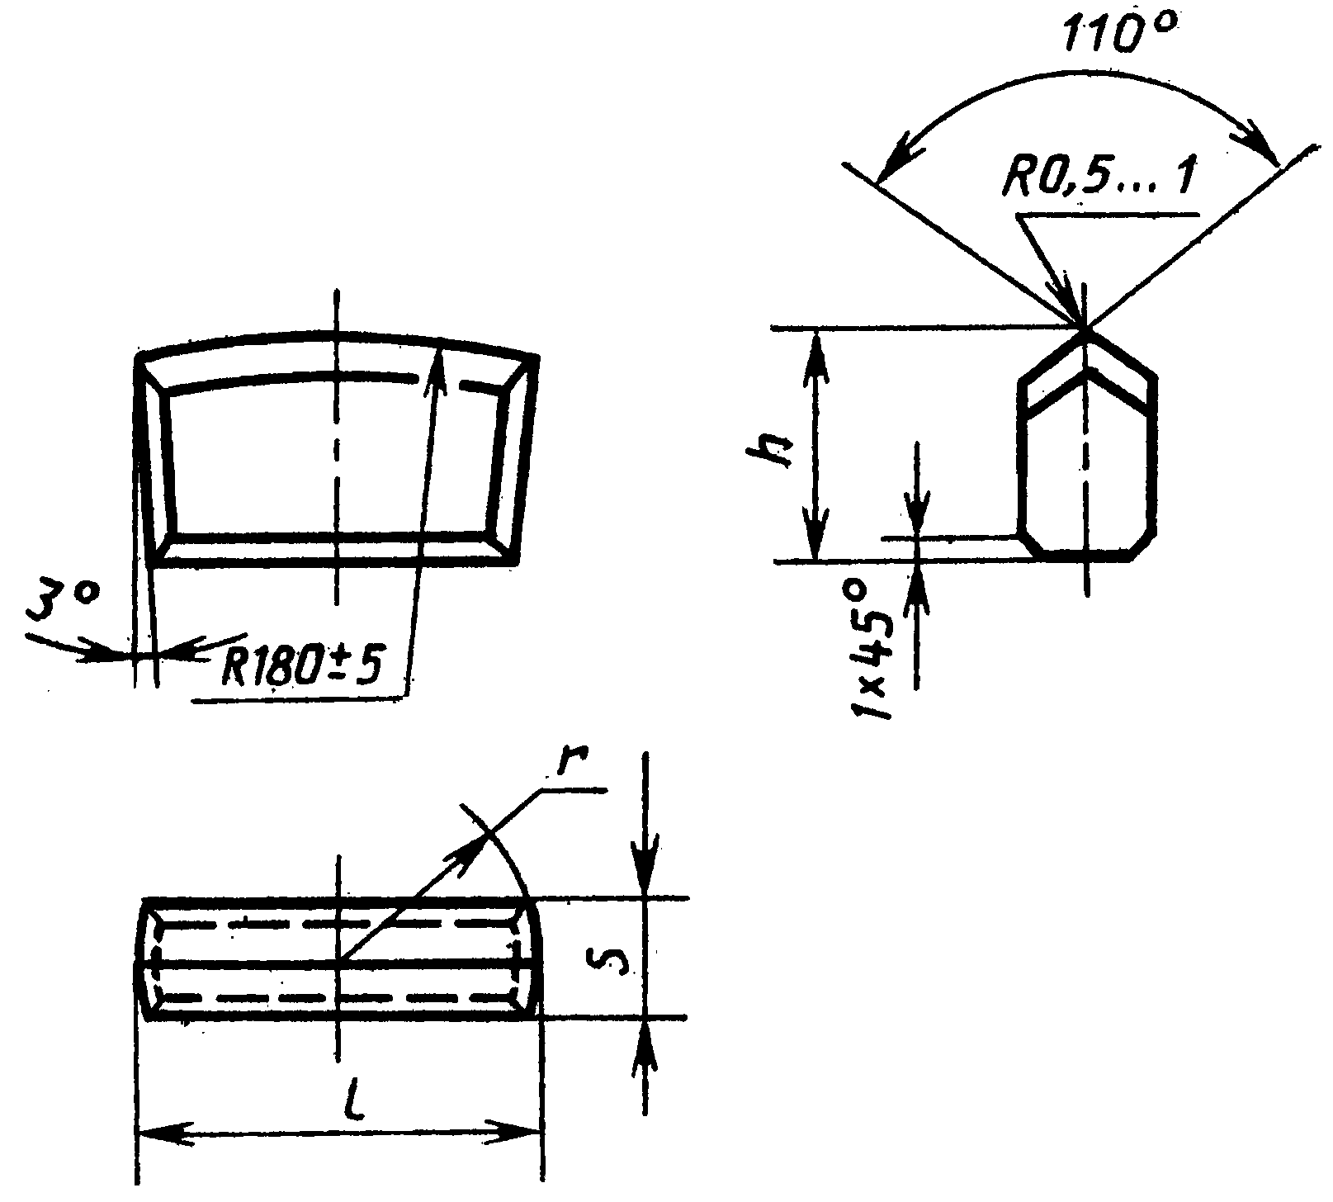

Номер изделия | основные размеры пластин
Номер изделия | L | h | s | r
Г-1101 | 28 | 16 | 7,5 | 14,0
Г-1102 | 32 | 16 | 7,5 | 16,0
Г-1103 | 36 | 16 | 7,5 | 18,0
Г-1104 | 36 | 16 | 9,5 | 18,0
Г-1105 | 40 | 16 | 7,5 | 20,0
Г-1106 | 40 | 18 | 9,5 | 20,0
Г-1107 | 43 | 18 | 9,5 | 21,5
Г-1108 | 46 | 18 | 9,5 | 23,0
Г-1109 | 52 | 18 | 9,5 | 26,0
Г-1110 | 49 | 18 | 9,5 | 24,5

Примечание:
Потребитель должен известить завод за квартал о намеренииприобрести ту или иную форму

ГОСТ 880-75 ФОРМА Г-12

Область применения:для оснащения крестовых колонок перфораторного и ПНЕВМОУДРНОГО БУРЕНИЯ

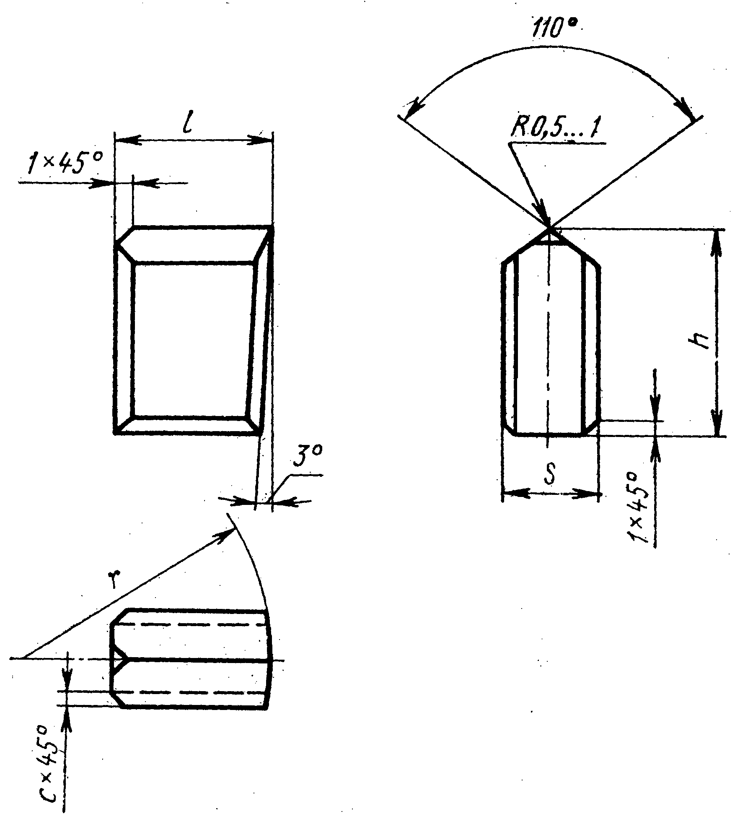
Номер изделия | основные размеры пластин
Номер изделия | L | h | s | r
Г-1201 | 12 | 16 | 7,5 | 16,0
Г-1202 | 13 | 16 | 7,5 | 16,0
Г-1203 | 14 | 16 | 9,5 | 20,0
Г-1204 | 15 | 16 | 7,5 | 18,0
Г-1205 | 15 | 16 | 9,5 | 21,0
Г-1206 | 16 | 18 | 9,5 | 20,0
Г-1207 | 17 | 18 | 7,5 | 20,0
Г-1208 | 18 | 18 | 9,5 | 21,0
Г-1209 | 12 | 16 | 9,5 | 18,0

ГОСТ 880-75 ФОРМА Г-13

Область применения:для оснащения буровых колонок к погружным пневмоударникам

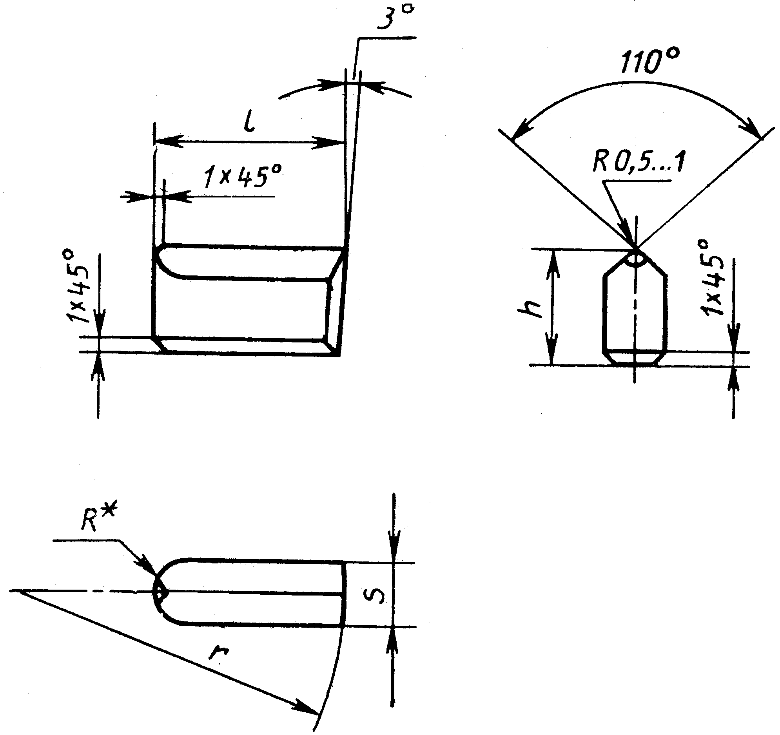

Номер изделия | основные размеры пластин
Номер изделия | L | h | s | r
Г-1301 | 28 | 18 | 9,5 | 52,0
Г-1302 | 32 | 18 | 9,5 | 78,0
Г-1303 | 49 | 18 | 9,5 | 78,0
Г-1304 | 36 | 18 | 9,5 | 78,0
Г-1305 | 40 | 18 | 9,5 | 64,0
Г-1306 | 14 | 18 | 11,5 | 30,0
Г-1307 | 16 | 18 | 11,5 | 30,0
Г-1308 | 16 | 20 | 11,5 | 30,0
Г-1309 | 20 | 20 | 11,5 | 30,0
Г-1310 | 24 | 20 | 11,5 | 30,0
Г-1311 | 23 | 24 | 13,5 | 62,0
Г-1312 | 37 | 24 | 13,5 | 62,0

ТУ 58-19-328-90 ПЛАСТИНЫ ДЛЯ БУРОВОГО ИНСТРУМЕНТА УДАРНОГО
ДЕЙСТВИЯ ИЗ ТВЕРДЫХ СПЛАВОВ МАРОК
ВК8В,ВК11В,ВК15,ВК6ВС, ВК8КС, ВК10КС

Приложение 1

ФОРМОРАЗМЕР ПЛАСТИНЫ | L | b | h | r
2218/14 | 2 | 9,6 | 16 | 20
2171/1 | 18 | 11,5 | 20 | 25
2171/2 | 26 | 11,5 | 20 | 30
2171/3 | 23 | 11,5 | 20 | 30
2171/4 | 25 | 1,5 | 20 | 35
2171/5 | 28 | 11,5 | 20 | 35
2171/6 | 30 | 11,5 | 20 | 40
2171/7 | 33 | 11,5 | 20 | 40
2171/8 | 36 | 1,5 | 20 | 45
1737/4 | 15,5 | 7,5 | 12 | 20

Приложение 2

ФОРМОРАЗМЕР ПЛАСТИНЫ | L | I | R1
2121/1 | 40,5 | 20 | 120
2121/6 | 36,5 | 18 | 120

Приложение 3

ФОРМОРАЗМЕР ПЛАСТИНЫ | L | b | h | r | r
2450/1 | 16 | 12 | 20 | 30 | 6
2450/2 | 20
2450/3 | 22
2450/4 | 24
2450/5 | 26 | 12 | 20 | 35 | 6
2450/10 | 23 | 14 | 24 | 62 | 7
2450/11 | 37
2450/12 | 23 | 15 | 22 | 52 | 7,5
2450/15 | 14 | 12 | 18 | 30 | 6
2450/16 | 16
2450/17 | 16 | 10 | 14 | 35 | 5
2450/19 | 26 | 13 | 20 | 52 | 6,5
2450/21 | 18 | 12 | 18 | 23 | 6
2450/22 | 14 | 10 | 16 | 21 | 5
2450/23 | 16
2450/24 | 20 | 10 | 16 | 26 | 5

ГОСТ 880-75 ФОРМА Г-14

ОБЛАСТЬ ПРИМЕНЕНИЯ: ДЛЯ ОСНАЩЕНИЯ БУРОВЫХ КОРОНОК С ПРЕРЫВИСТЫМ

ЛЕЗВИЕМ

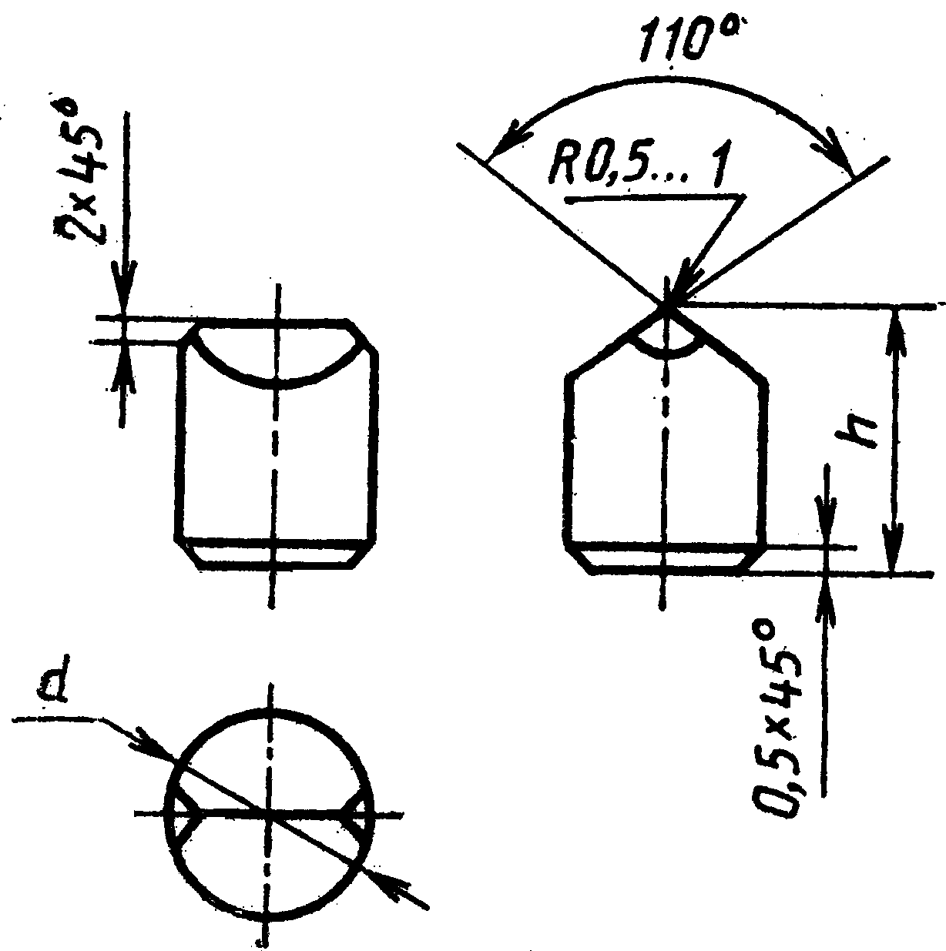

НОМЕР ИЗДЕЛИЯ | ОСНОВНЫЕ РАЗМЕРЫ
НОМЕР ИЗДЕЛИЯ | d | h
Г-1401 | 8 | 16
Г-1402 | 10 | 16
Г-1403 | 12 | 16
Г-1404 | 14 | 20
Г-1405 | 15 | 20
Г-1406 | 16 | 20
Г-1407 | 16 | 22
Г-1408 | 17 | 20
Г-1409 | 18 | 20
Г-1410 | 20 | 20

ФОРМА Г-24 МАРКИ СПЛАВОВ: ВК8В,ВК11ВК,ВК10КС

ОБЛАСТЬ ПРИМЕНЕНИЯ: ДЛЯ АРМИРОВАНИЯ РЕЗЦОВ ВРУБОВЫХ МАШИН

И УГОЛЬНЫХ КОМБАЙНОВ

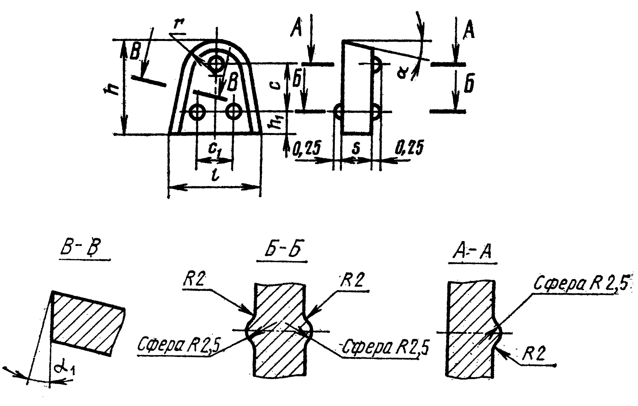

НОМЕР ИЗДЕЛИЯ | ОСНОВНЫЕ РАЗМЕРЫ ПЛАСТИН
НОМЕР ИЗДЕЛИЯ | h | L | s | r
Г-2401 | 15 | 12 | 4,0 | 4,5
Г-2402 | 15 | 12 | 5,5 | 4,5
Г-2403 | 21 | 18 | 7,0 | 5,5

ФОРМА Г-24-а МАРКИ СПЛАВОВ: ВК8В,ВК11ВК,ВК10КС

ОБЛАСТЬ ПРИМЕНЕНИЯ: ДЛЯ АРМИРОВАНИЯ РЕЗЦОВ ВРУБОВЫХ МАШИН

И УГОЛЬНЫХ КОМБАЙНОВ

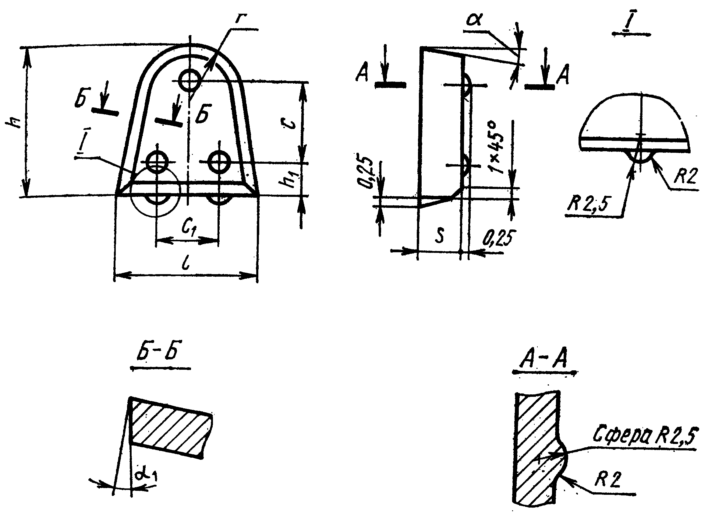

НОМЕР ИЗДЕЛИЯ | ОСНОВНЫЕ РАЗМЕРЫ ПЛАСТИН
НОМЕР ИЗДЕЛИЯ | h | L | s | r
Г-24а-02 | 16 | 13 | 4 | 4,5
Г-24а-03 | 22 | 16 | 7 | 5,6
Г-24а-05 | 27 | 20 | 6 | 7,0
Г-24а-06

Примечание:
Г24-А05 И Г24-А06 не заказываются и пресс-форм на эти форморазмеры завод не имеет. При необходимости пресс-формы могут быть изготовлены в течение квартала.

ФОРМА Г32 МАРКА СПЛАВА: ВК8

ОБЛАСТЬ ПРИМЕНЕНИЯ: ДЛЯ АРМИРОВАНИЯ РЕЗЦОВ ВРАЩАТЕЛЬНОГО БУРЕНИЯ

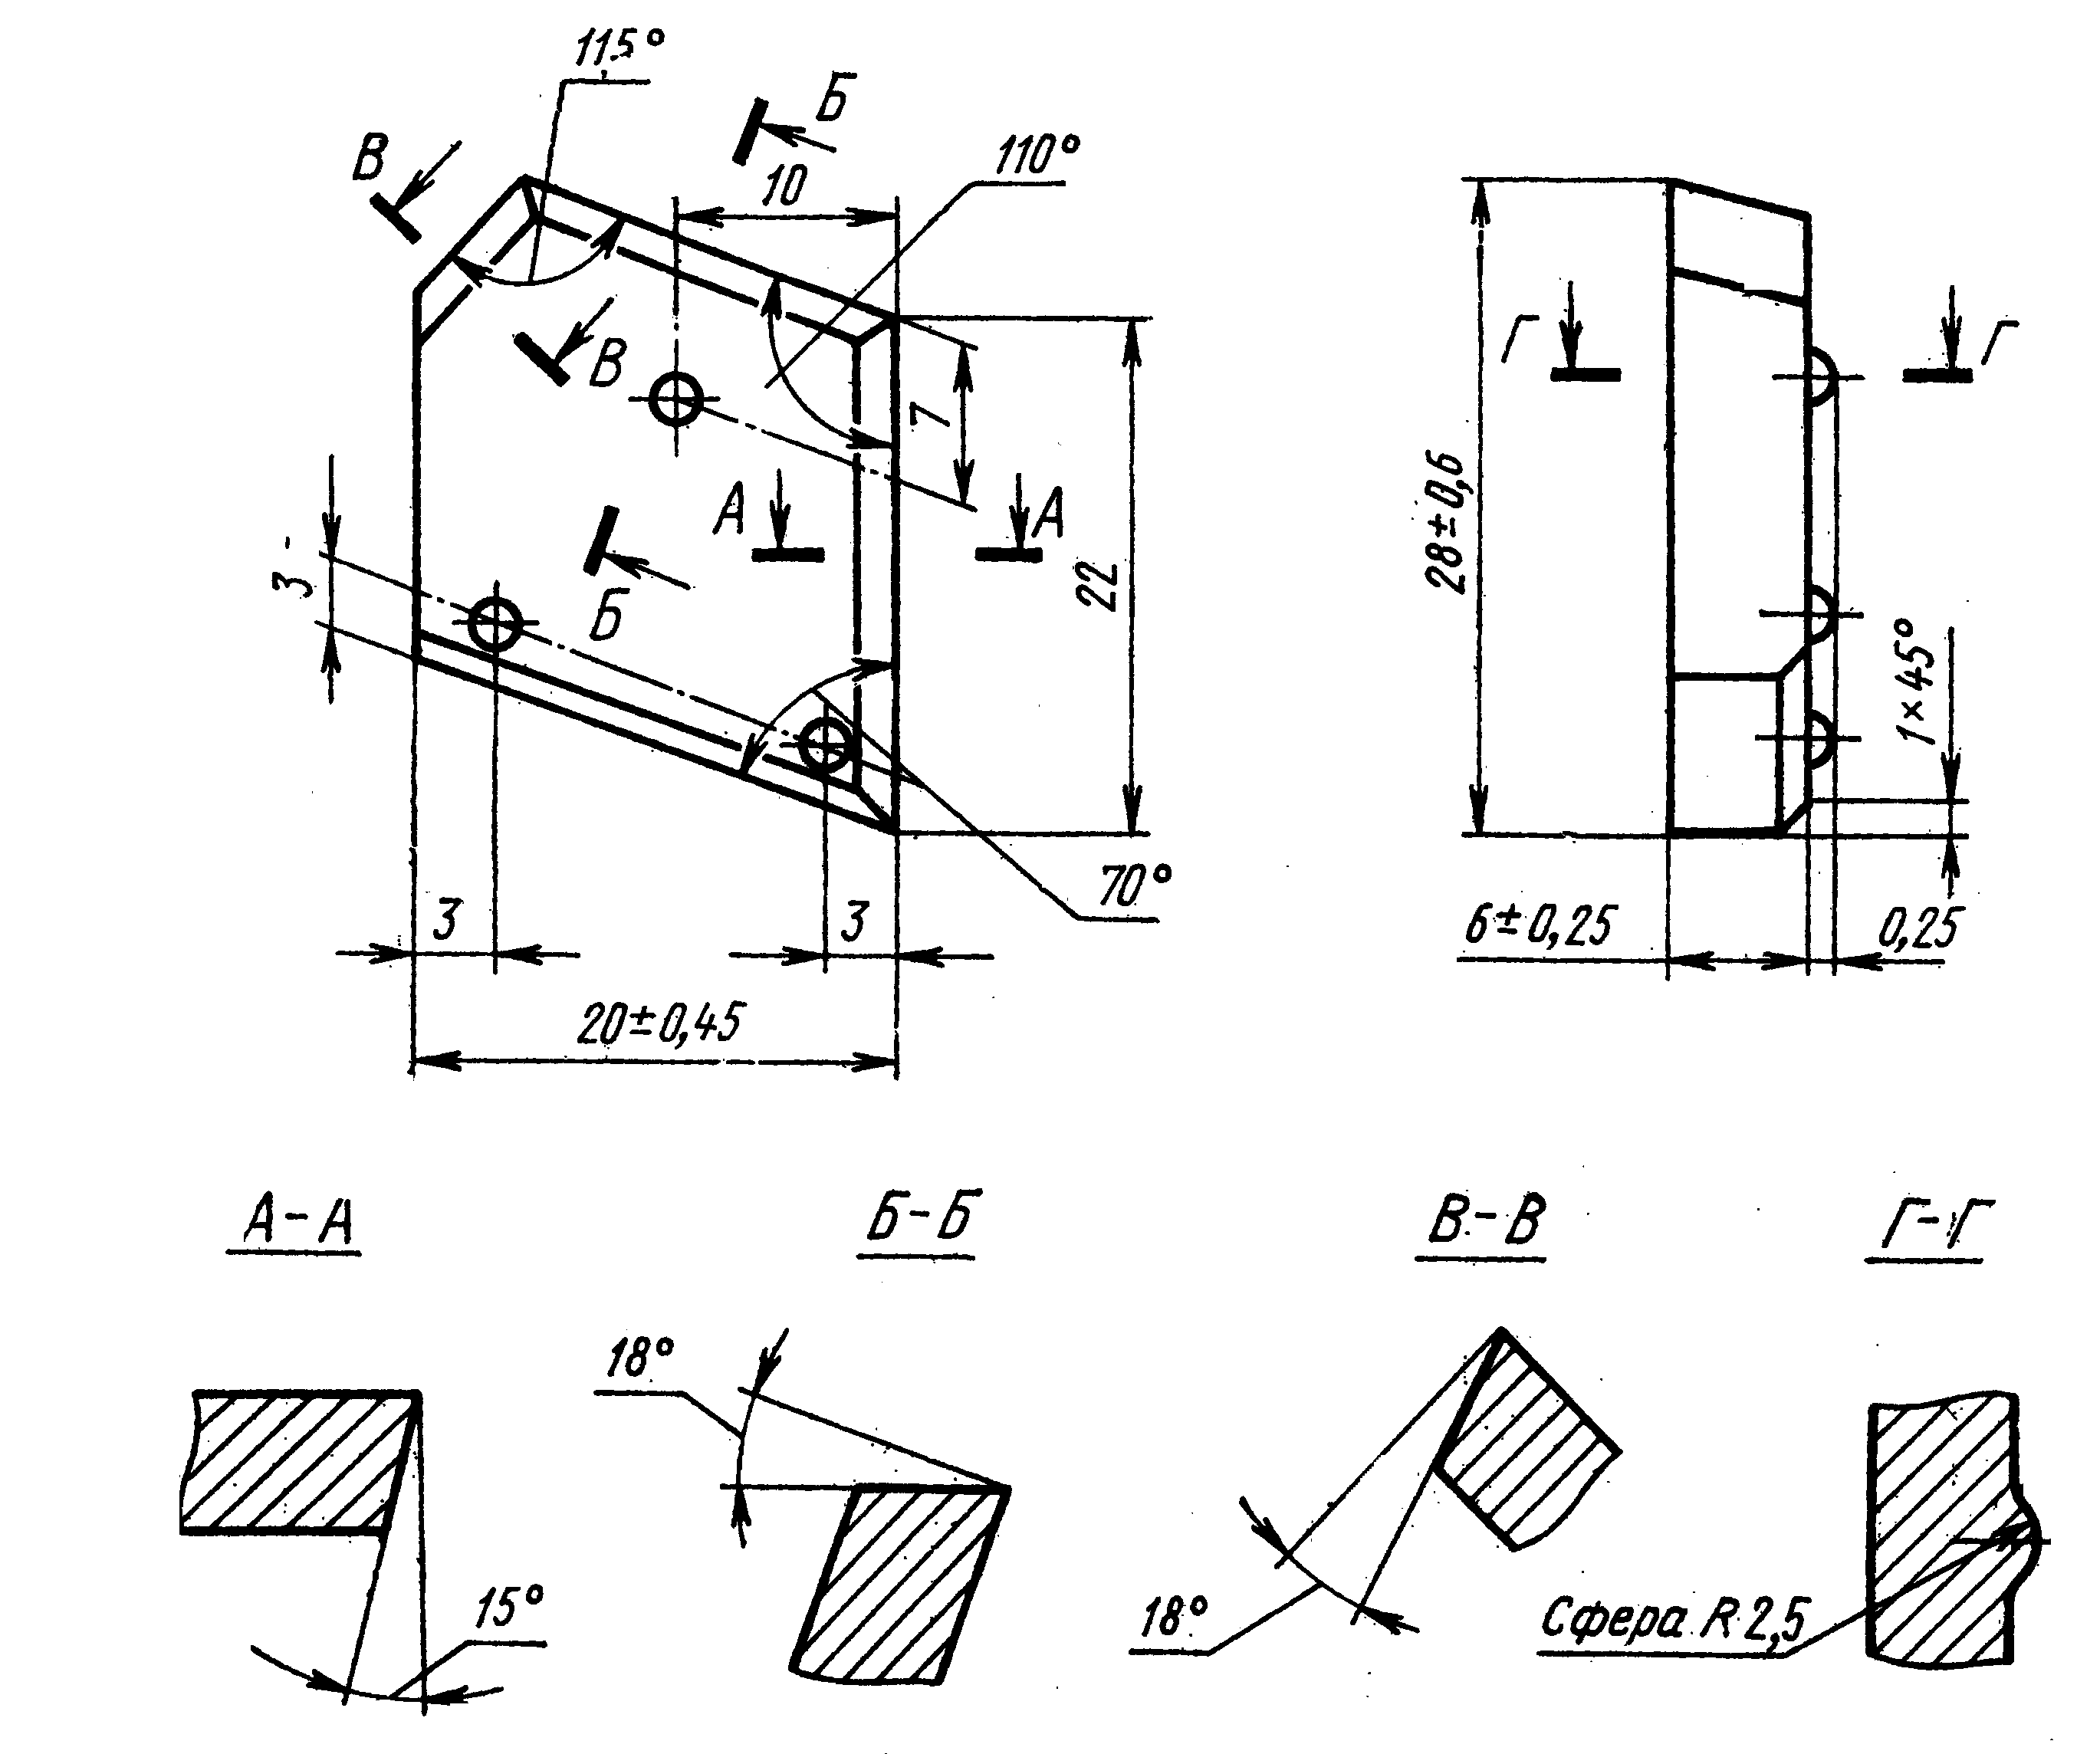

ФОРМА Г33 МАРКА СПЛАВА: ВК8

ОБЛАСТЬ ПРИМЕНЕНИЯ: ДЛЯ АРМИРОВАНИЯ РЕЗЦОВ ВРАЩАТЕЛЬНОГО БУРЕНИЯ

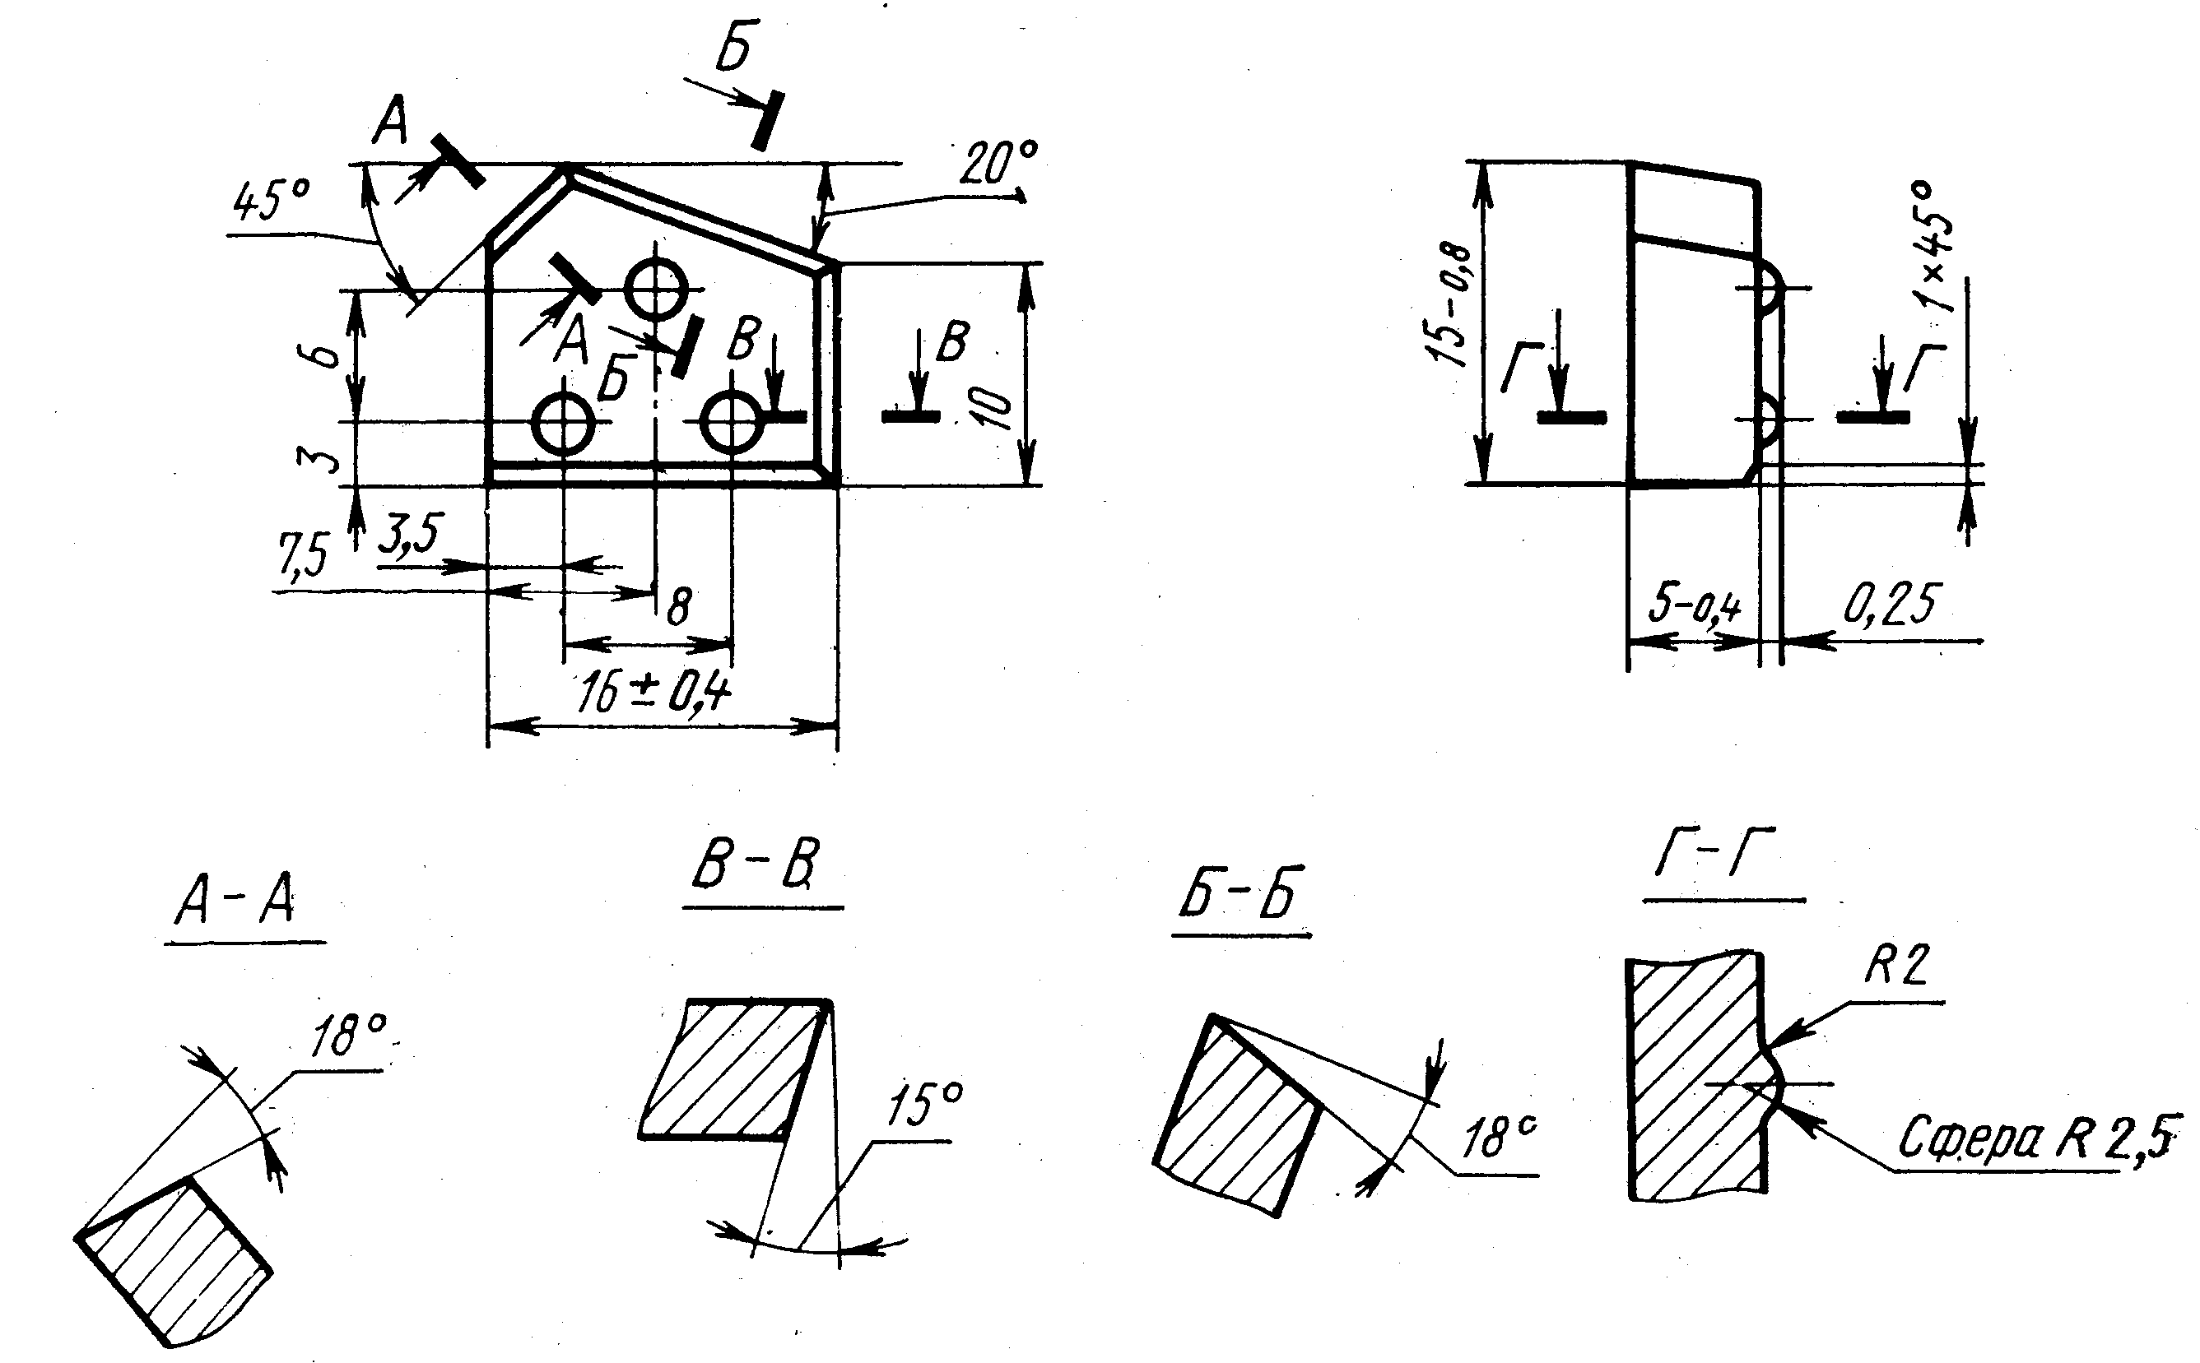

ФОРМА Г34/ЛЕВАЯ/ МАРКА СПЛАВА: ВК8

ОБЛАСТЬ ПРИМЕНЕНИЯ: ДЛЯ АРМИРОВАНИЯ РЕЗЦОВ ВРАЩАТЕЛЬНОГО БУРЕНИЯ ПО УГЛЮ И МЯГКИМ ПОРОДАМ

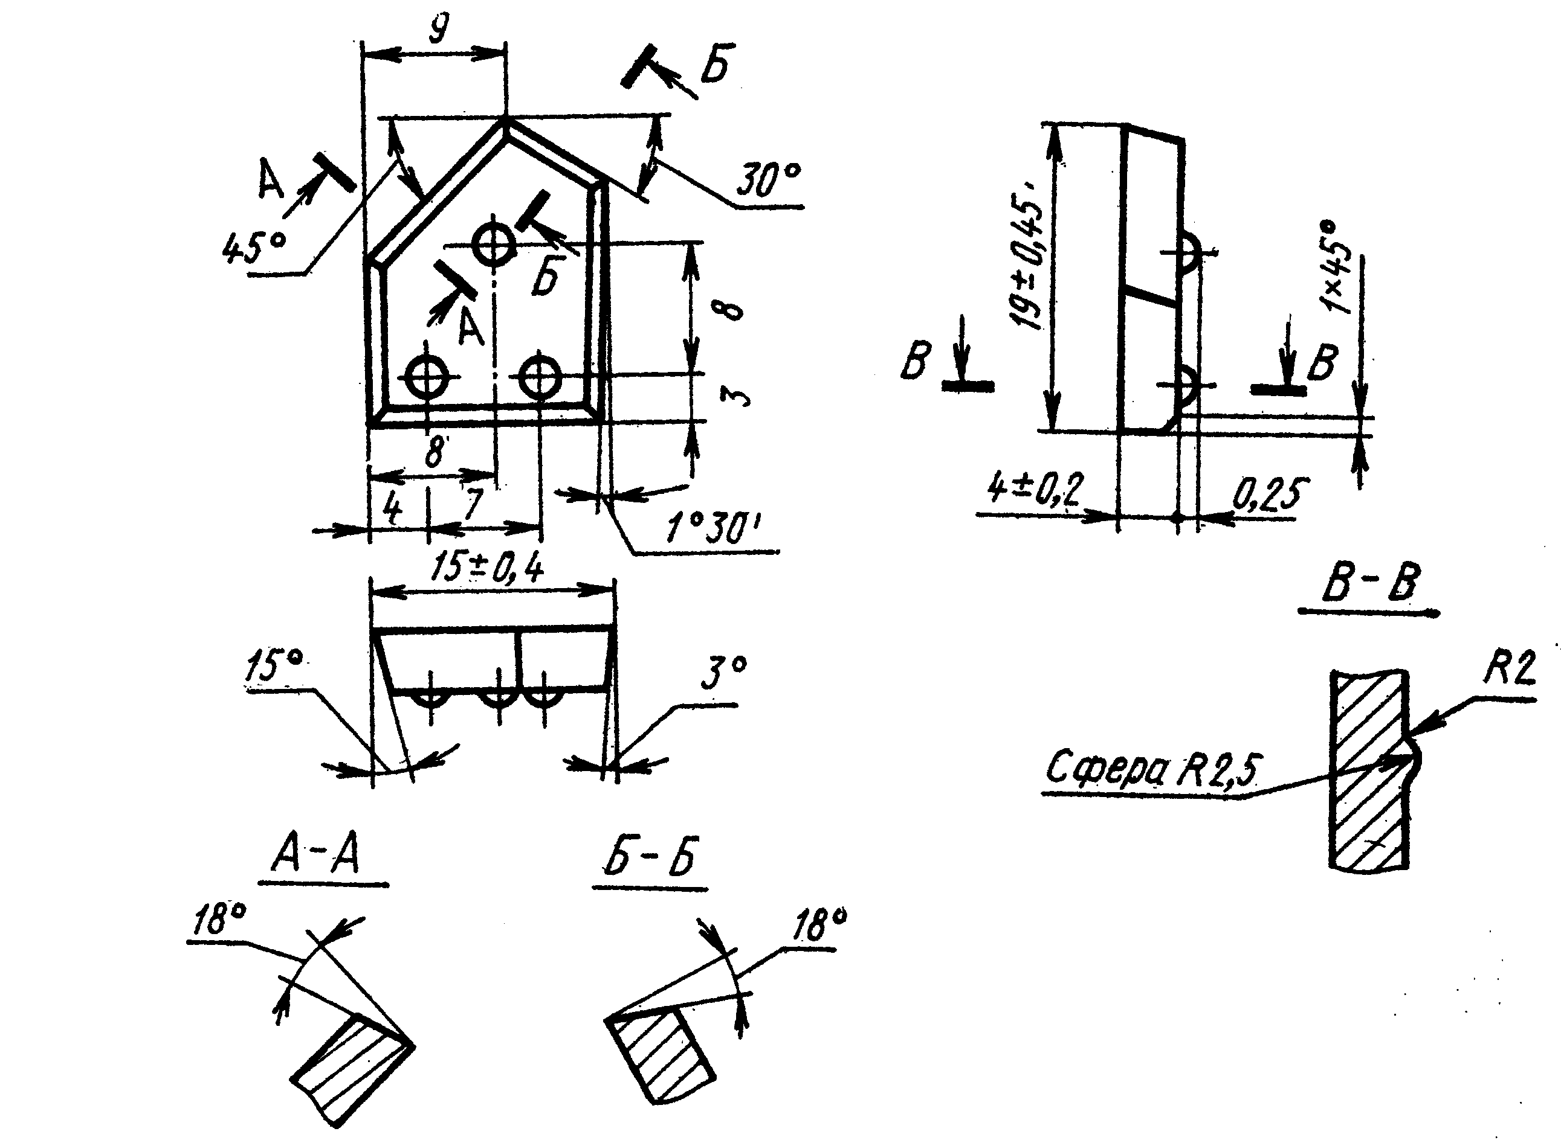

ФОРМА Г34А/ПРАВАЯ/ МАРКА СПЛАВА: ВК8

ОБЛАСТЬ ПРИМЕНЕНИЯ: ДЛЯ АРМИРОВАНИЯ РЕЗЦОВ ВРАЩАТЕЛЬНОГО БУРЕНИЯ ПО УГЛЮ И МЯГКИМ ПОРОДАМ

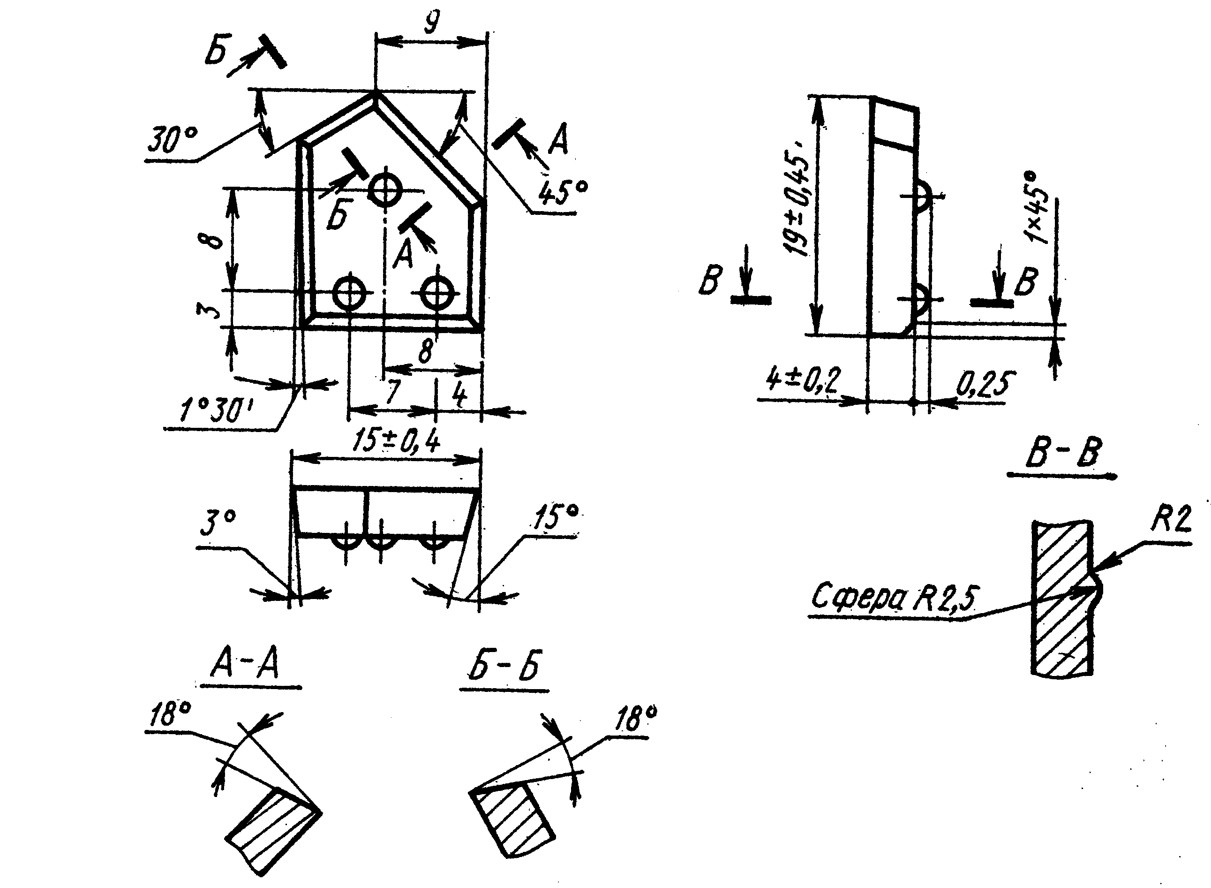

ФОРМА Г36 МАРКА СПЛАВА: ВК8

ОБЛАСТЬ ПРИМЕНЕНИЯ: ДЛЯ АРМИРОВАНИЯ РЕЗЦОВ ВРАЩАТЕЛЬНОГО БУРЕНИЯ ПО УГЛЮ

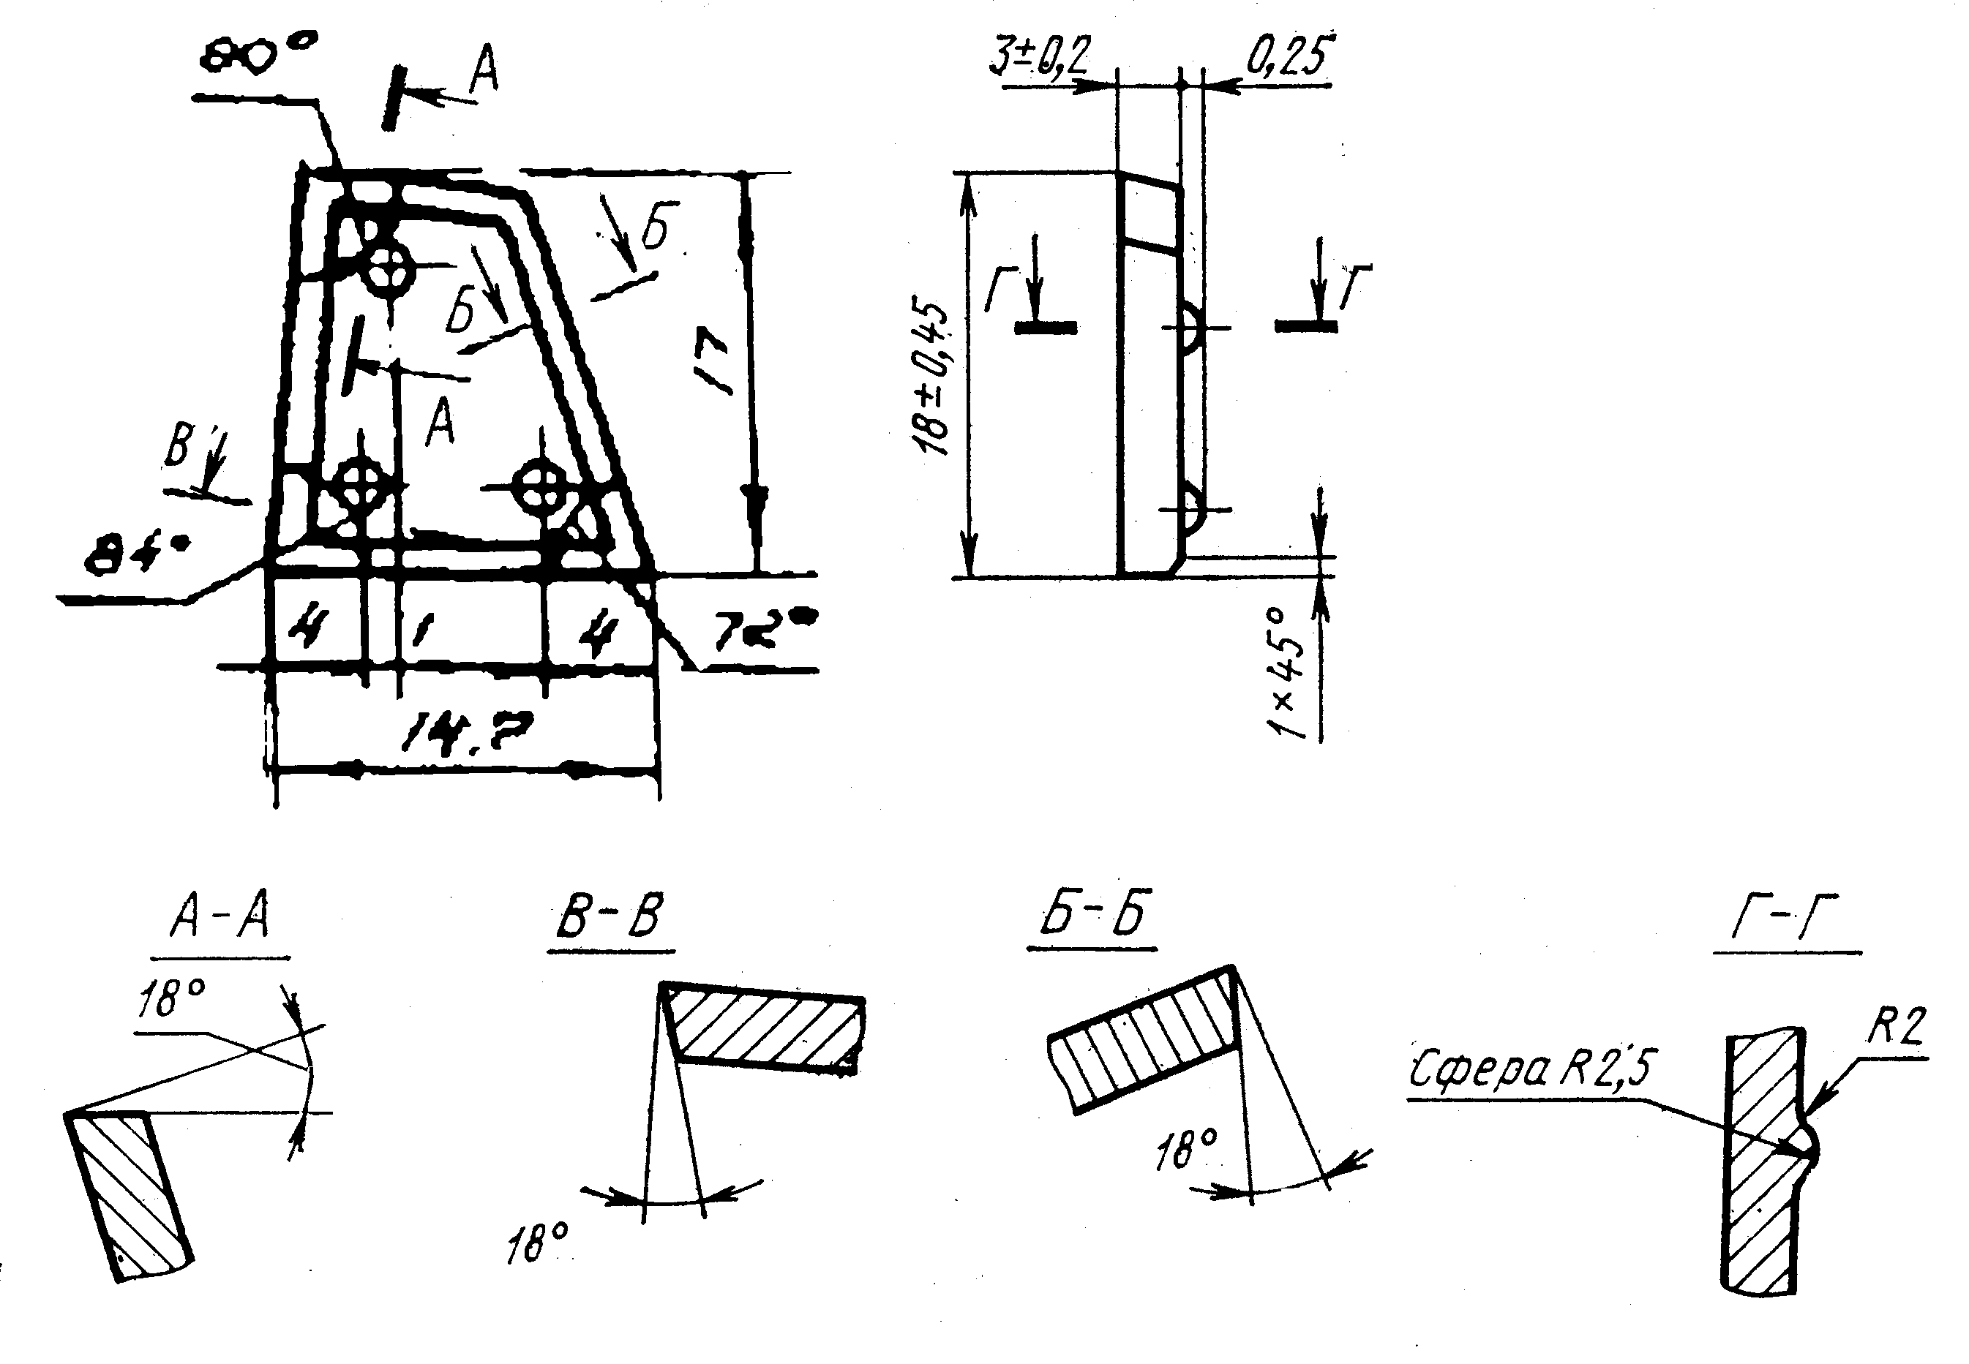

ФОРМА Г37 МАРКА СПЛАВА: ВК8

ОБЛАСТЬ ПРИМЕНЕНИЯ: ДЛЯ АРМИРОВАНИЯ РЕЗЦОВ ВРАЩАТЕЛЬНОГО БУРЕНИЯ ПО УГЛЮ И МЯГКИМ ПОРОДАМ

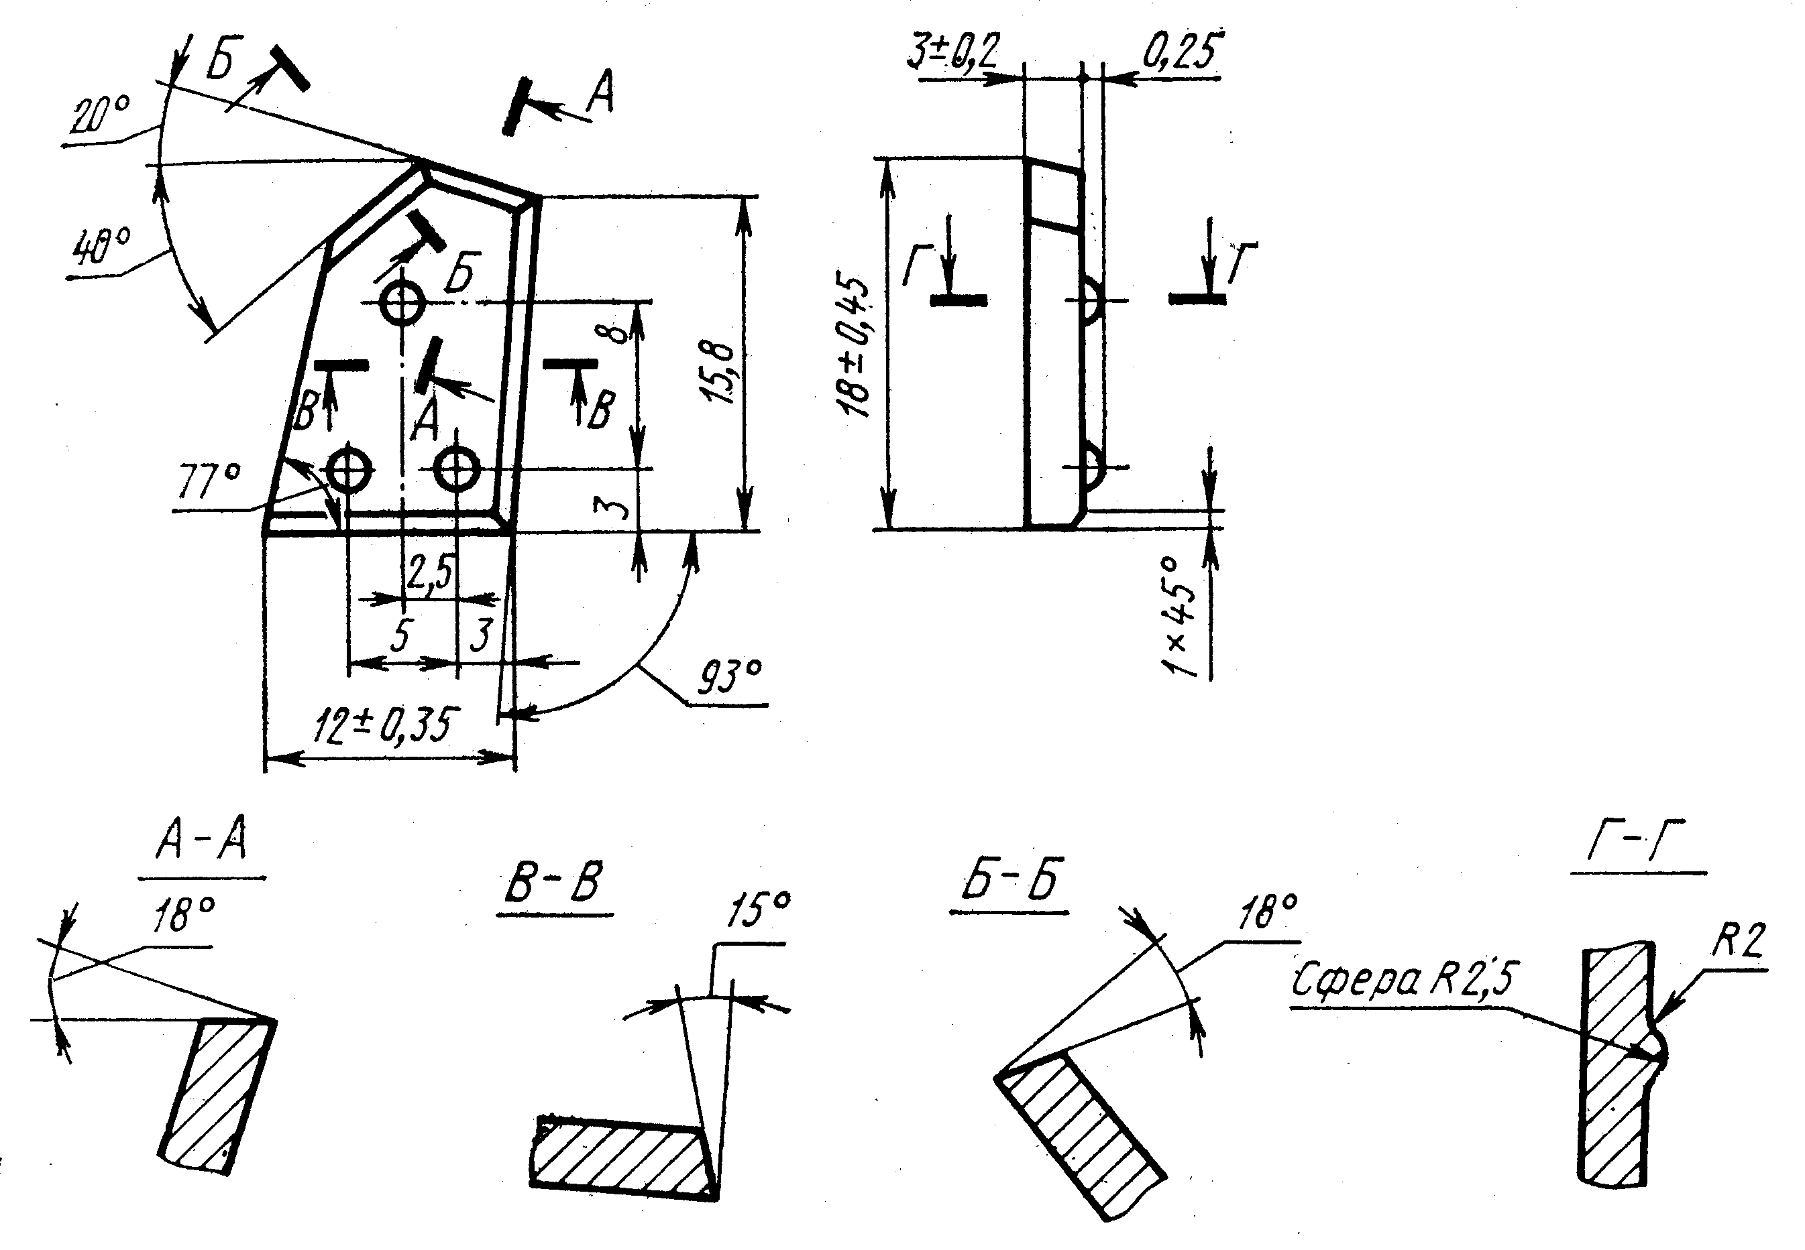

ФОРМА Г38 МАРКА СПЛАВА: ВК8

ОБЛАСТЬ ПРИМЕНЕНИЯ: ДЛЯ АРМИРОВАНИЯ РЕЗЦОВ ВРАЩАТЕЛЬНОГО БУРЕНИЯ

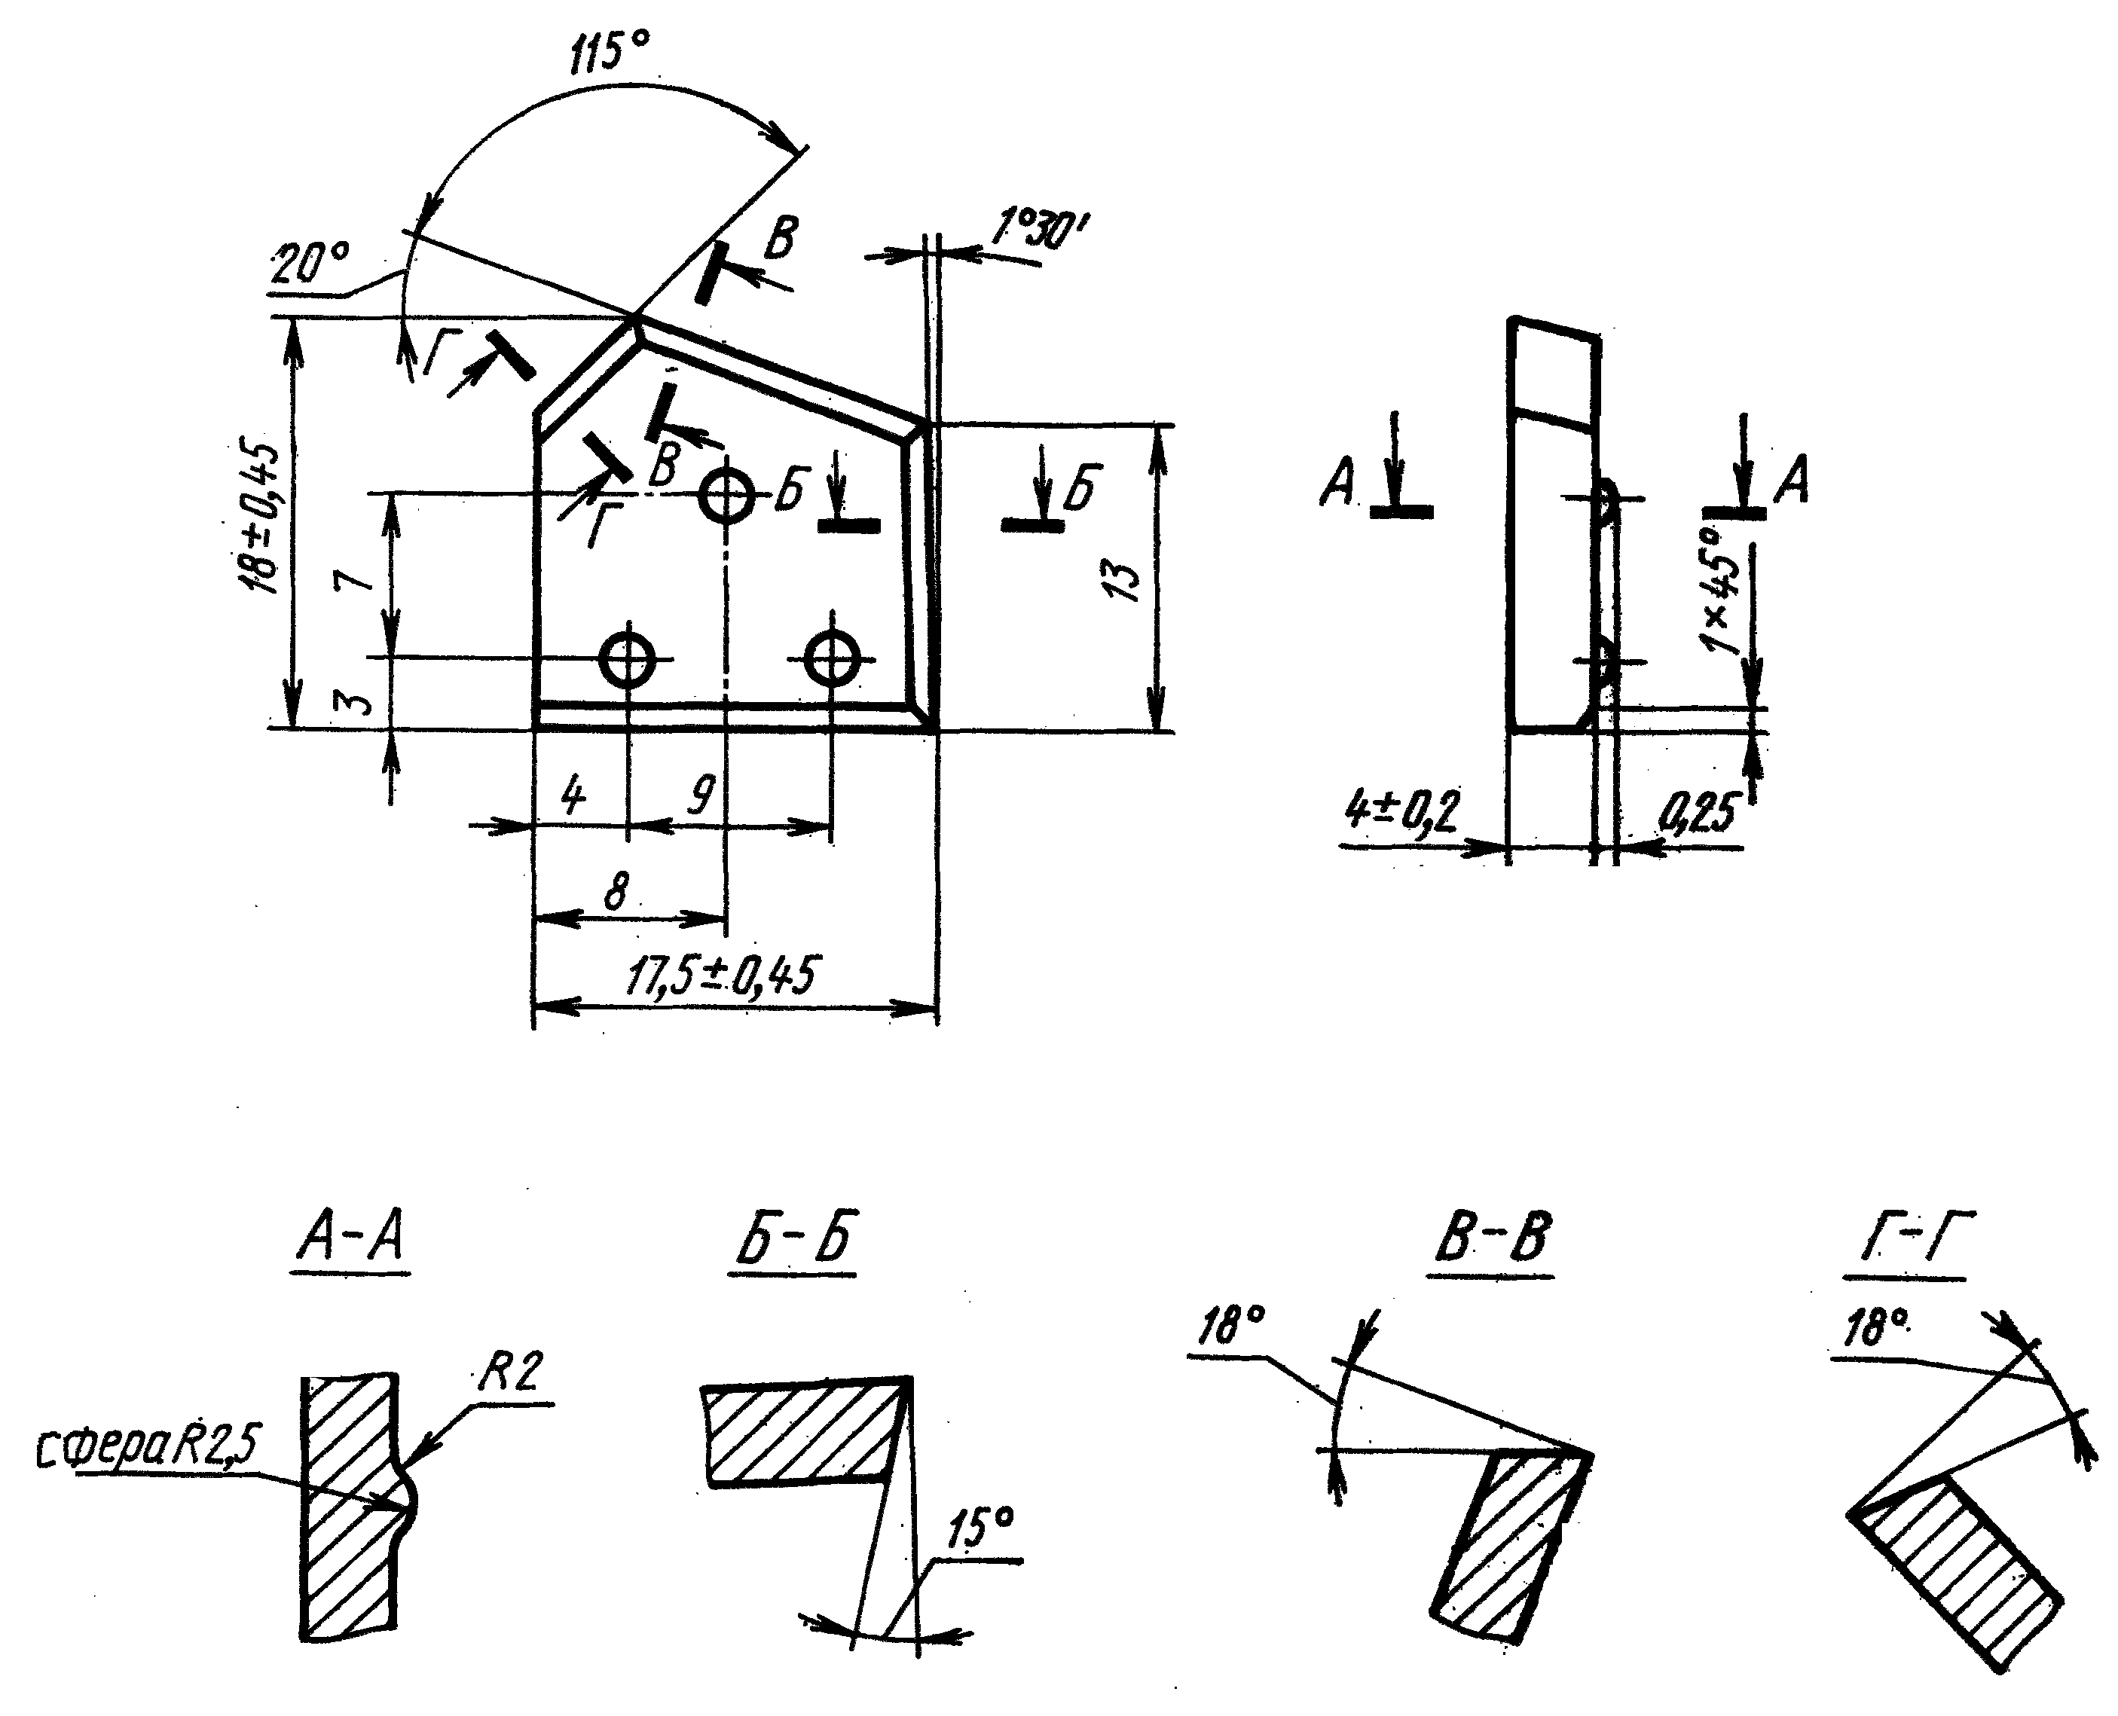

ФОРМА Г40 МАРКА СПЛАВА: ВК8

ОБЛАСТЬ ПРИМЕНЕНИЯ: ДЛЯ АРМИРОВАНИЯ РЕЗЦОВ ВРАЩАТЕЛЬНОГО БУРЕНИЯ ШПУРОВ ПО ВЯЗКИМ ГОРЮЧИМ СЛАНЦАМ И ПОРОДАМ В СЛАНЦЕВЫХ ШАХТАХ

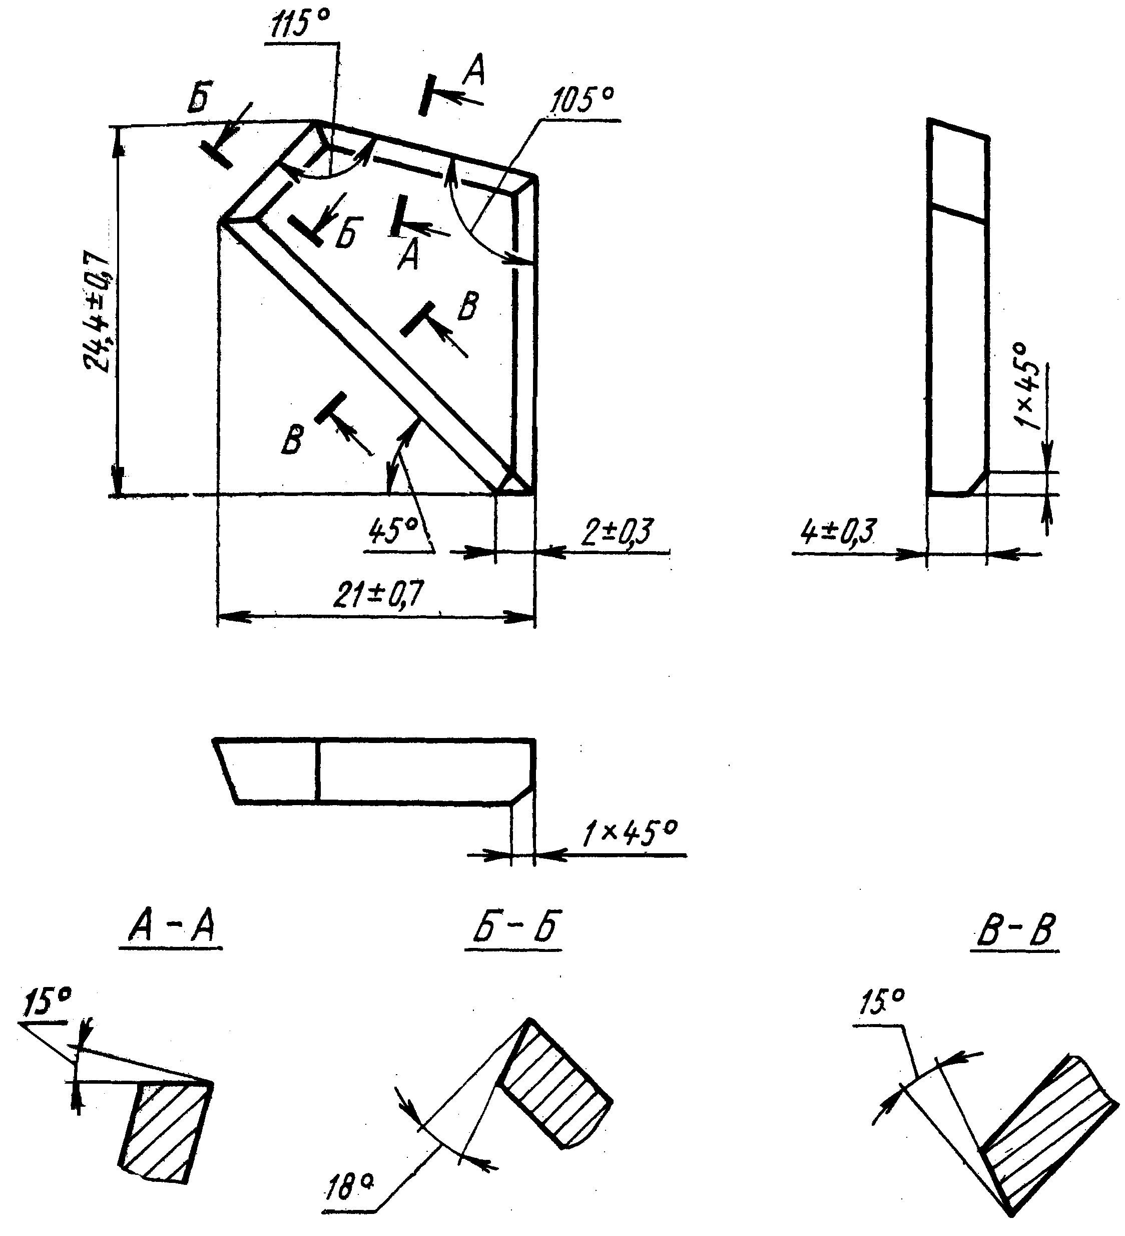

ФОРМА Г64 МАРКА СПЛАВА: ВК8

ОБЛАСТЬ ПРИМЕНЕНИЯ: ДЛЯ АРМИРОВАНИЯ РЕЗЦОВ ГОРНОГДОБЫВАЮЩИХ КОМБАЙНОВ ПО УГЛЮ

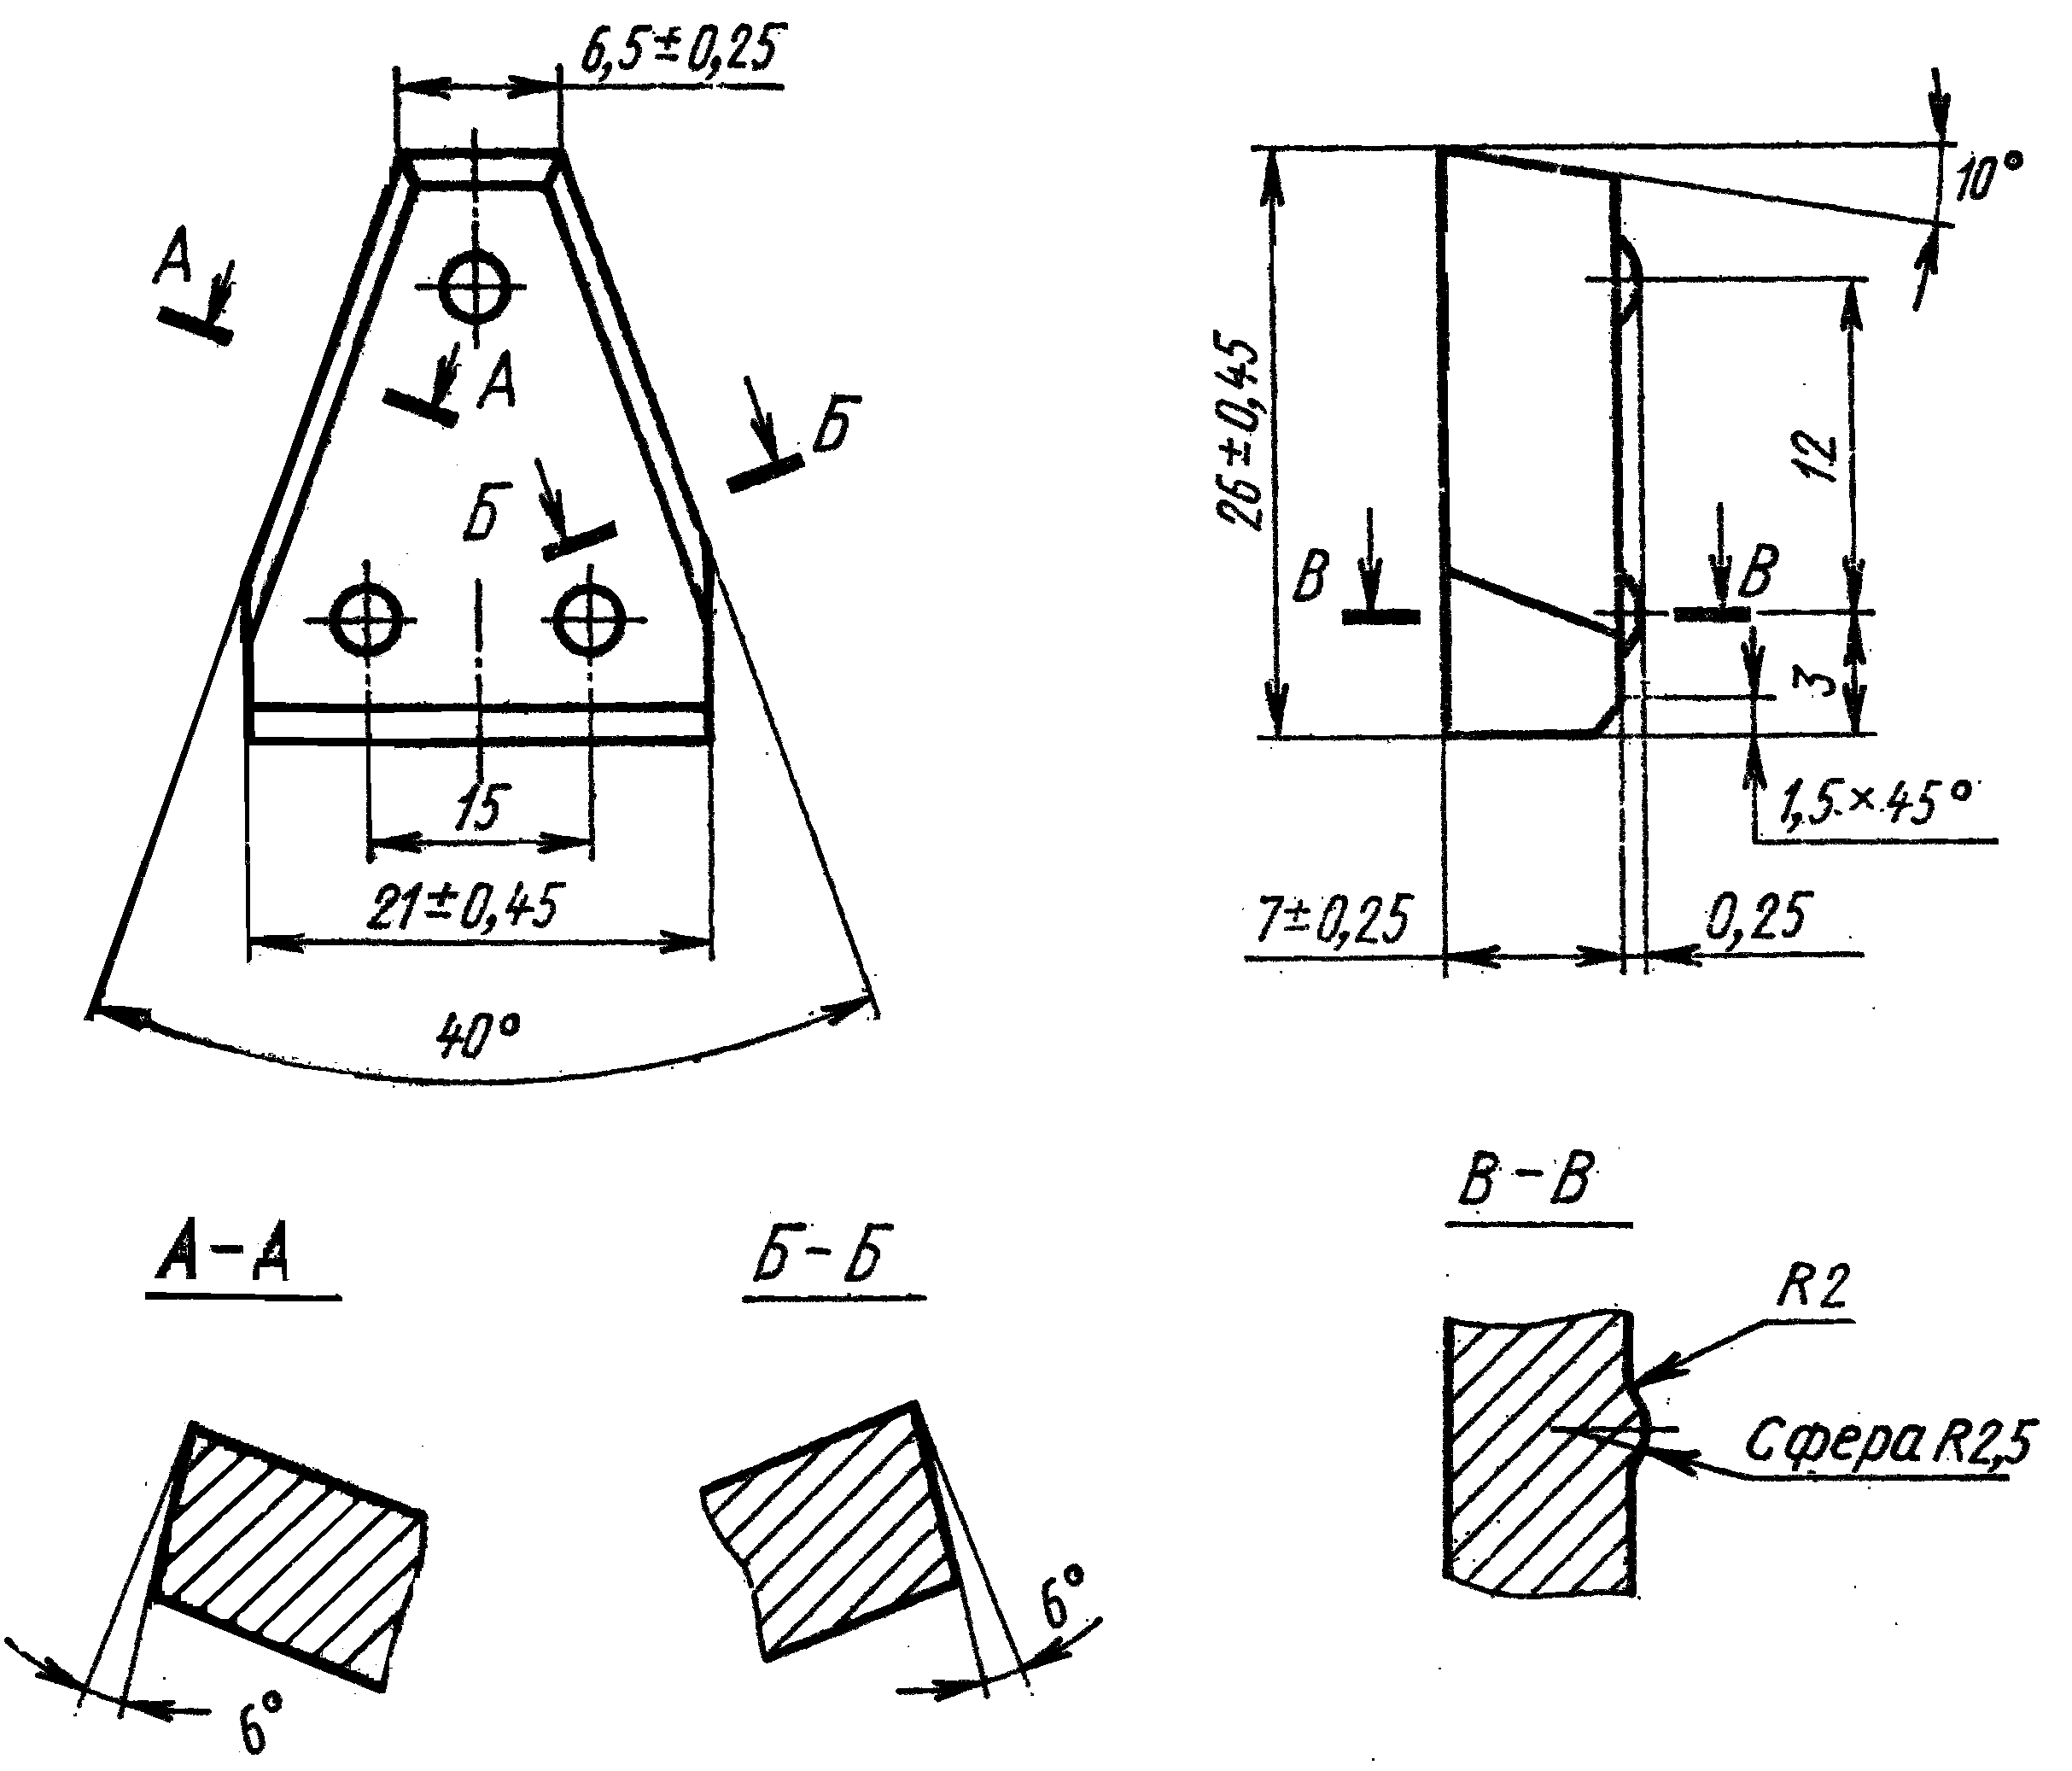

ФОРМА Г65 МАРКА СПЛАВА: ВК8В,ВК6В

ОБЛАСТЬ ПРИМЕНЕНИЯ: ДЛЯ АРМИРОВАНИЯ СТРОИТЕЛЬНЫХ ИНСТРУМЕНТОВ

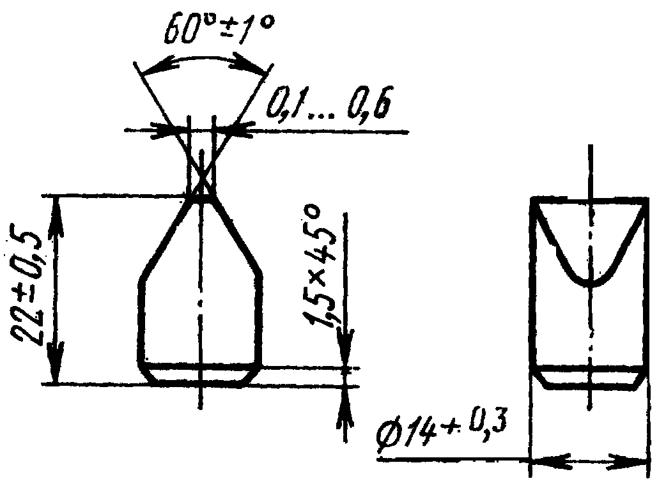

ФОРМА Г66 МАРКА СПЛАВА: ВК8В,ВК6В

ОБЛАСТЬ ПРИМЕНЕНИЯ: ДЛЯ АРМИРОВАНИЯ СТРОИТЕЛЬНЫХ ИНСТРУМЕНТОВ

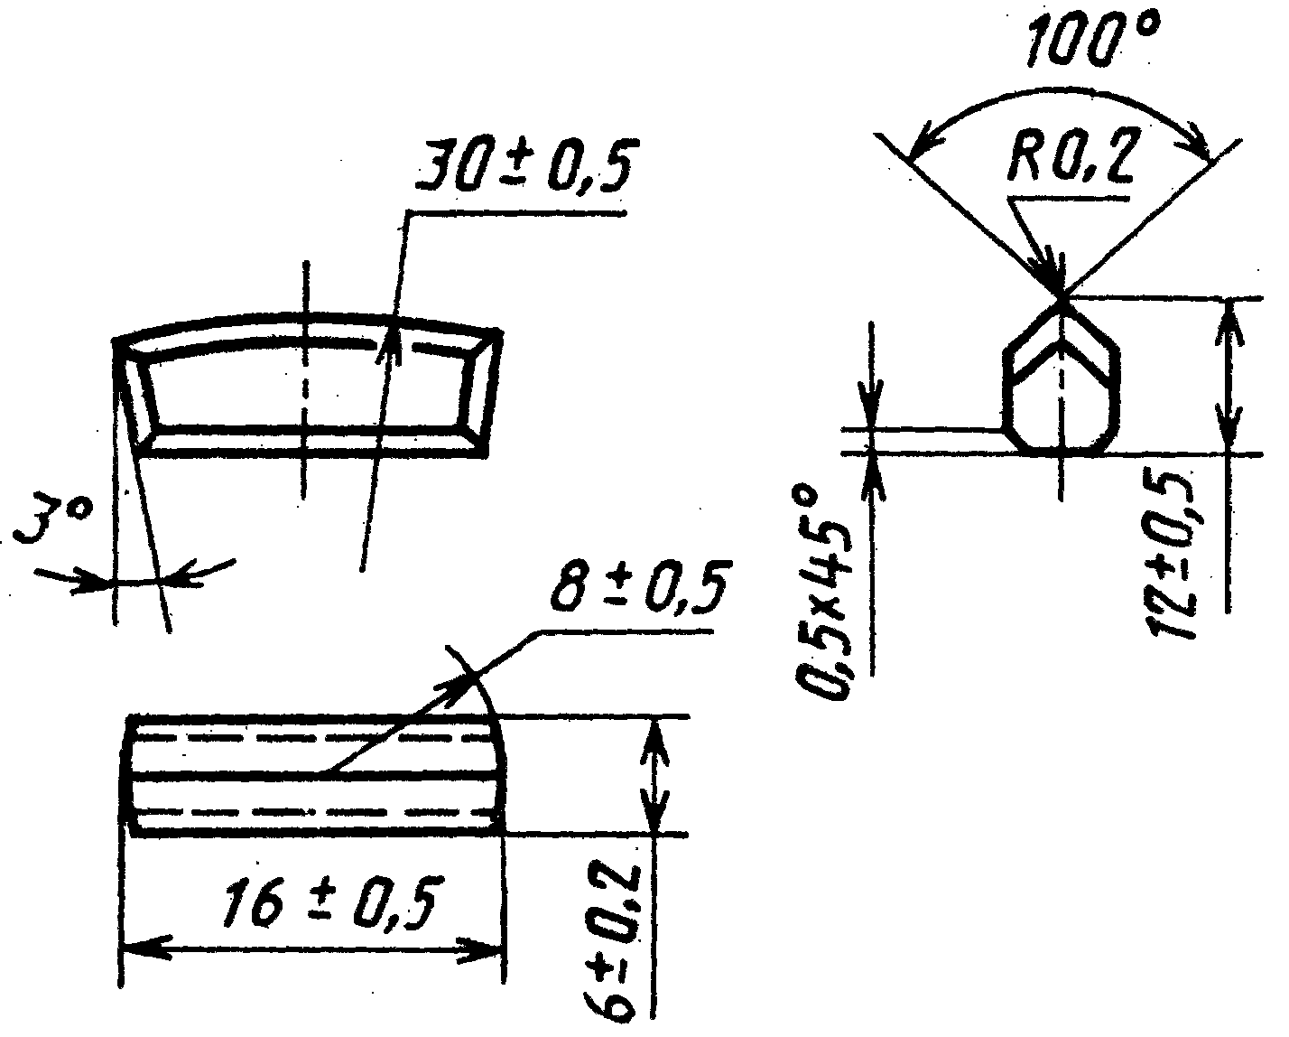

Номер изделия | L | S | R | R₁
Г66 | 1,6 | 6 | 3,0 | 8,0

ФОРМА Г67 МАРКА СПЛАВА: ВК8В,ВК6В

ОБЛАСТЬ ПРИМЕНЕНИЯ: ДЛЯ АРМИРОВАНИЯ СТРОИТЕЛЬНЫХ ИНСТРУМЕНТОВ

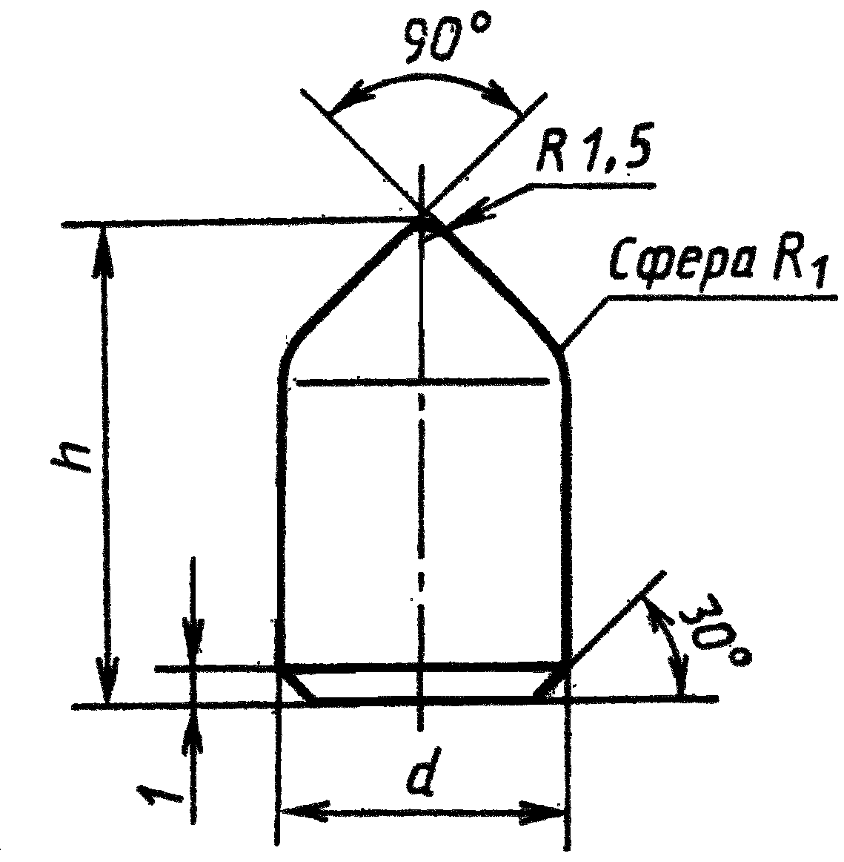

НОМЕР ИЗДЕЛИЯ | ОСНОВНЫЕ РАЗМЕРЫ ПЛАСТИН
НОМЕР ИЗДЕЛИЯ | d | h | Сфера R
Г-6701 | 7 | 15 | 3,5
Г-6702 | 9 | 17 | 4,5
Г-6703 | 12 | 20 | 6,0
Г-6704 | 16 | 24 | 8,0

ЗУБКИ Г25 МАРКА СПЛАВА: ВК11ВК

В ВИДЕ ЗАГОТОВОК ПО ГОСТ 880-75 В ШЛИФОВАННОМ ВИДЕ ПО ТУ 48-19-281-90

ПРЕДНАЗНАЧЕНЫ ДЛЯ АРМИРОВАНИЯ ШАРОШЕЧНЫХ ДОЛОТ

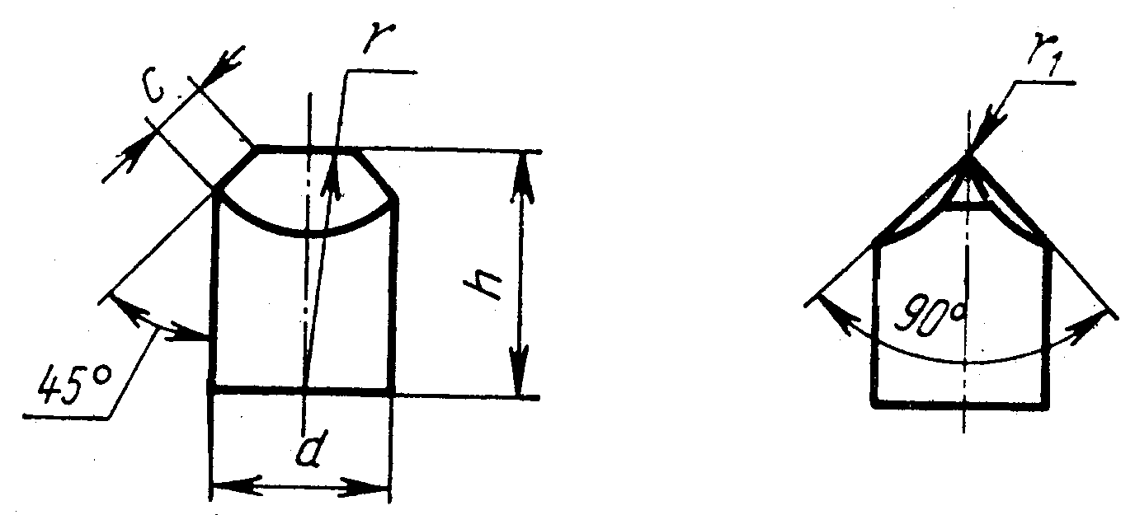

ОБОЗНАЧЕНИЕ ПЛАСТИН ПО ГОСТУ | ОСНОВНЫЕ РАЗМЕРЫ ПЛАСТИН
ОБОЗНАЧЕНИЕ ПЛАСТИН ПО ГОСТУ | d | h | r
1 | 2 | 3 | 4
Г2501 | 3,2 | 5 | 8
Г2502 | 4,2 | 7 | 8
Г2503 | 4,2 | 6 | 8
Г2504 | 5,2 | 9 | 10
Г2505 | 5,2 | 8 | 10
Г2506 | 5,2 | 7 | 10
Г2507 | 6,2 | 10 | 12
Г2508 | 6,2 | 9 | 12
Г2509 | 6,2 | 8 | 12
Г2510 | 7,2 | 12 | 14
Г2511 | 7,2 | 10 | 14
Г2512 | 8,2 | 13 | 16
Г2513 | 8,2 | 12 | 16
Г2514 | 8,2 | 11 | 16
Г2515 | 8,2 | 10 | 16
Г2516 | 9,2 | 14 | 18
Г2517 | 9,2 | 13 | 18
Г2518 | 9,2 | 12 | 18
Г2519 | 10,2 | 11 | 18
Г2520 | 10,2 | 16 | 20
Г2521 | 10,2 | 15 | 20
Г2522 | 10,2 | 14 | 20
Г2523 | 10,2 | 13 | 20
Г2524 | 10,2 | 12 | 20
Г2525 | 11,2 | 16 | 22
Г2526 | 11,2 | 15 | 22
Г2527 | 11,2 | 14 | 22
Г2528 | 11,2 | 13 | 22
Г2529 | 11,2 | 12 | 22
Г2530 | 11,2 | 11 | 22
Г2531 | 11,2 | 10 | 22
Г2532 | 12,3 | 18 | 24
Г2533 | 12,3 | 17 | 24
1 | 2 | 3 | 4
Г2534 | 12,3 | 16 | 24
Г2535 | 12,3 | 15 | 24
Г2536 | 12,3 | 14 | 24
Г2537 | 13,3 | 19 | 26
Г2538 | 13,3 | 18 | 26
Г2539 | 13,3 | 17 | 26
Г2540 | 13,3 | 16 | 26
Г2541 | 13,3 | 15 | 26
Г2542 | 14,3 | 21 | 28
Г2543 | 14,3 | 20 | 28
Г2544 | 14,3 | 18 | 28
Г2545 | 14,3 | 17 | 28
Г2546 | 14,3 | 16 | 28
Г2547 | 14,3 | 22 | 30
Г2548 | 15,3 | 21 | 30
Г2549 | 15,3 | 20 | 30
Г2550 | 15,3 | 19 | 30
Г2551 | 15,3 | 18 | 30
Г2552 | 16,3 | 24 | 32
Г2553 | 16,3 | 22 | 32
Г2554 | 16,3 | 20 | 32
Г2555 | 16,3 | 19 | 32
Г2556 | 16,3 | 18 | 32

ЗУБКИ Г26 МАРКА СПЛАВА: ВК8ВК

В ВИДЕ ЗАГОТОВОК ПО ГОСТ 880-75 В ШЛИФОВАННОМ ВИДЕ ПО ТУ 48-19-281-90

ПРЕДНАЗНАЧЕНЫ ДЛЯ АРМИРОВАНИЯ ШАРОШЕЧНЫХ ДОЛОТ

r

h

d

ОБОЗНАЧЕНИЕ ПЛАСТИН ПО ГОСТУ | ОСНОВНЫЕ РАЗМЕРЫ ПЛАСТИН
ОБОЗНАЧЕНИЕ ПЛАСТИН ПО ГОСТУ | d | h | r
1 | 2 | 3 | 4
Г2601 | 3,2 | 5 | 1,8
Г2602 | 4,2 | 6 | 2,3
Г2603 | 4,2 | 5 | 2,3
Г2604 | 5,2 | 8 | 2,8
Г2605 | 5,2 | 7 | 2,8
Г2606 | 5,2 | 6 | 2,8
Г2607 | 6,2 | 9 | 3,4
Г2608 | 6,2 | 8 | 3,4
Г2609 | 6,2 | 7 | 3,4
Г2610 | 7,2 | 6 | 3,4
Г2611 | 7,2 | 11 | 3,9
Г2612 | 7,2 | 10 | 3,9
Г2613 | 7,2 | 9 | 3,9
Г2614 | 7,2 | 8 | 3,9
Г2615 | 7,2 | 7 | 3,9
Г2616 | 7,2 | 6 | 3,9
Г2617 | 8,2 | 13 | 4,5
Г2618 | 8,2 | 12 | 4,5
Г2619 | 8,2 | 11 | 4,5
Г2620 | 8,2 | 10 | 4,5
Г2621 | 8,2 | 9 | 4,5
Г2622 | 8,2 | 8 | 4,5
Г2623 | 8,2 | 7 | 4,5
Г2624 | 9,2 | 14 | 5,0
Г2625 | 9,2 | 13 | 5,0
Г2626 | 9,2 | 12 | 5,0
Г2627 | 9,2 | 11 | 5,0
Г2628 | 9,2 | 10 | 5,0
Г2629 | 9,2 | 9 | 5,0
Г2630 | 9,2 | 8 | 5,0
Г2631 | 10,2 | 16 | 5,5
1 | 2 | 3 | 4
Г2632 | 10,2 | 15 | 5,5
Г2633 | 10,2 | 14 | 5,5
Г2634 | 10,2 | 13 | 5,5
Г2635 | 10,2 | 12 | 5,5
Г2636 | 10,2 | 11 | 5,5
Г2637 | 10,2 | 10 | 5,5
Г2638 | 10,2 | 9 | 5,5
Г2639 | 11,2 | 16 | 6,0
Г2640 | 11,2 | 15 | 6,0
Г2641 | 11,2 | 14 | 6,0
Г2642 | 11,2 | 13 | 6,0
Г2643 | 11,2 | 12 | 6,0
Г2644 | 11,2 | 11 | 6,0
Г2645 | 11,2 | 10 | 6,0
Г2647 | 12,3 | 17 | 6,5
Г2648 | 12,3 | 16 | 6,5
Г2649 | 12,3 | 15 | 6,5
Г2650 | 12,3 | 14 | 6,5
Г2651 | 12,3 | 13 | 6,5
Г2652 | 12,3 | 12 | 6,5
Г2653 | 12,3 | 11 | 6,5
Г2654 | 13,3 | 19 | 7,0
Г2655 | 13,3 | 18 | 7,0
Г2656 | 13,3 | 17 | 7,0
Г2657 | 13,3 | 16 | 7,0
Г2658 | 13,3 | 15 | 7,0
Г2659 | 13,3 | 14 | 7,0
Г2660 | 13,3 | 13 | 7,0
Г2661 | 13,3 | 12 | 7,0
Г2662 | 14,3 | 21 | 7,5
Г2663 | 14,3 | 20 | 7,5
Г2664 | 14,3 | 18 | 7,5
Г2665 | 14,3 | 17 | 7,5
Г2666 | 14,3 | 16 | 7,5
Г2667 | 14,3 | 15 | 7,5
Г2668 | 14,3 | 14 | 7,5
Г2669 | 14,3 | 13 | 7,5
Г2670 | 15,3 | 22 | 8,0
Г2671 | 15,3 | 21 | 8,0
Г2672 | 15,3 | 20 | 8,0
Г2673 | 15,3 | 19 | 8,0
Г2674 | 15,3 | 18 | 8,0
Г2675 | 15,3 | 17 | 8,0
Г2676 | 15,3 | 16 | 8,0
Г2677 | 15,3 | 15 | 8,0
Г2678 | 16,3 | 24 | 8,5
Г2679 | 16,3 | 22 | 8,5
Г2680 | 16,3 | 20 | 8,5
Г2681 | 16,3 | 19 | 8,5
Г2682 | 16,3 | 18 | 8,5
Г2684 | 16,3 | 16 | 8,5

ЗУБКИ Г54

В ВИДЕ ЗАГОТОВОК ПО ГОСТ 880-75 В ШЛИФОВАННОМ ВИДЕ ПО ТУ 48-19-281-90

ПРЕДНАЗНАЧЕНЫ ДЛЯ АРМИРОВАНИЯ ШАРОШЕЧНЫХ ДОЛОТ

h

d

ОБОЗНАЧЕНИЕ ПЛАСТИН ПО ГОСТУ | ОСНОВНЫЕ РАЗМЕРЫ
ОБОЗНАЧЕНИЕ ПЛАСТИН ПО ГОСТУ | d | h
Г5401 | 3,2 | 3
Г5402 | 4,2 | 4
Г5403 | 5,2 | 5
Г5404 | 5,2 | 4
Г5405 | 6,2 | 6
Г5406 | 6,2 | 5
Г5407 | 7,2 | 6
Г5408 | 7,2 | 5
Г5409 | 8,2 | 8
Г5410 | 8,2 | 7
Г5411 | 8,2 | 6
Г5412 | 10,2 | 8
Г5413 | 12,2 | 10
Г5414 | 12,2 | 8

Примечание:
Завод выпускает зубки для оснащения долот из сплавов ВК11ВК и ВК8ВК и по требовванию потребителей зубки могут быть изготовлены из других сплавов при оформлении заказов на шлифованные зубки указывается обозначение формы зубка, например: 1'54.8*6; 1' 26 12*17

РАЗДЕЛ 1. ТЕХНИЧЕСКИЕ УСЛОВИЯ НА НЕСТАНДАРТНЫЕ ИЗДЕЛИЯ ИЗГОТОВЛЯЕМЫЕ

ПО ЧЕРТЕЖАМ ЗАКАЗЧИКА

ТУ 48-19-161-90 | Заготовки матриц и волокон специальные | вк6,вк8,вк15
ТУ 48-19-165-84 | Заготовки изделий из твердых сплавов марок | вк6,вк8,вк15
ТУ 48-19-183-76 | Заготовки концевых фрез и пластинки специальные из вольфрамовокобальтовых сплавов | вк6,вк8,вк10,вк15,вк20
ТУ 48-19-126-74 | Заготовки изделий из твердых сплавов марок | вк20,вк25
ТУ 48-19-178-84 | Заготовки изделий из твердых сплавов марок | вк3м,вк6м
ТУ 48-19-217-76 | Заготовки изделий из твердых сплавов марок | вк6ом,вк10ом
ТУ 48-19-209-88 | Заготовки изделий из твердых сплавов марок | вк10хом
ТУ 48-19-231-76 | Заготовки изделий из твердых сплавов марок | вк4в,вк6в,  вк8в,вк11в
ТУ 48-19-232-91 | Заготовки изделий из твердых сплавов марок | вк10кс,вк20кс  вк20к
ТУ 48-19-124-91 | Заготовки изделий из твердых сплавов марок | Т15к6,т14к8,т5к1

РАЗДЕЛ 2. ТЕХНИЧЕСКИЕ УСЛОВИЯ НА ОТДЕЛЬНЫЕ ВИДЫ НЕСТАНДАРТНЫХ ИЗДЕЛИЙ ИЛИ ГРУППЫ ИЗДЕЛИЙ ДЛЯ СПЕЦИАЛЬНЫХ ЦЕЛЕЙ ИЛИ КОНКРЕТНЫХ ПОТРЕБИТЕЛЕЙ

ТУ 48-19-136-91 | Оправки плавающие | ВК8
ТУ 48-19-97-92 | Пластины РПП2М-002 | ВК8В, ВК8ВК
ТУ 48-19-249-91 | Пластины 2349/1 | ВК8В
ТУ 48-19-170-82 | Пластины для бурового инструмента ударного действия | ВК8В, ВК11в, ВК15
ТУ 48-19-180-76 | Заготовки вставок для штамповки стальных шариков | вк10кс,вк20кс
ТУ 48-19-304-81 | Пластины фасонные для фрезерного дереворежущего инструмента | вк6, ВК8, ВК15
ТУ 48-19-300-78 | Заготовки вставок к блок-матрицам и опорных плит | ВК6, ВК8, ВК15
ТУ 48-4207-7-96 | Заготовки гребенок | ВК8В
ТУ 48-19-107-91 | Пластины для рубки ободковой бумаги | ВК8В
ТУ 48-19-428-87 | Заготовки для измерительного штампового инструмента  и станочных приспособлений для КАМАЗа  /марки сплавов для каждой группы формомар-  коразмеров указаны в чертежах к ТУ/ | ВК6, ВК8, ВК15,  ВК20, ВК20кс ВК3м  ВК15
ТУ 48-19-405-86 | Пластины сменные опорные | ВК15
ТУ 48-19-307-87 | Пластины режущие сменные многогранные для режущего инструмента | вп3115,вк3м,вк6м  вк6ом,т14к8,т15к6  т5к10,тт20к9
ТУ 48-19-64-91 | Пластины напаиваемые для режущего инструмента для ВАЗа | вк6,вк15,вк3м,  вк6м,вк6ом  т14к8,т15к6,т5к10
ТУ 48-19-67-78 | Заготовки для прессового штампового измерительного  инструмента и приспособлений для ВАЗа | вк6,вк8,вк15,вк10,  вк20,вк8в

